***DOCKER***



Сравнение с виртуальной машиной.

У нас есть хостовоя ОС на которой установлен Docker Engine или Hypervisor (гипервизор тоже может быть хостовой ОС).

Далее на Hypervisor-е запускаются гостевые ОС, которые внутри уже содержат бинарники и библиотеки необходимые для запуска приложения и само приложение. Если необходимо запустить два приложения, запускается дополнительная гостевая ОС, на которую уже размещают бинарники и библиотеки второго приложения и само второе приложение.

У Docker-а на хостовую ОС устанавливается Docker Engine (один) и на него устанавливаются библиотеки и приложения, при этом нет прослойки в виде гостевой ОС.

Docker не имеет ничего общего с виртуальной машиной (если только изолированность).

рассмотрим как работают процессы в линукс

есть процесс, в котором мы сейчас находимся и мы хотим запустить процесс на node(напр). Что будет происходить, когда мы запустим процесс на node:

1. создастся новый процесс при этом скопировав предыдущий(дешёвая операция)был баш мы делаем форк и появляется второй баш,
2. далее как только до него доходит очередь он запускается и подменяется необходимым процессом. это делается с помощью execv.
3. у нового процесса появится procesID и он будет функционировать в рамках этого процесса.

В данном случае первый процесс не изолирован, он может получать доступ к диску, может что-то удалить, а если второй процесс будет использовать ту же область диска, то первый может удалить нужную второму информацию.

В линуксе предвестником изоляции была команда chroot

позволяет сменить корневую директорию,

docker же для изоляции использует **namespace.**

Но по аналогии можно сказать, что мы запустим процесс, а затем сменим ему root-овую директорию на к-л кастомную и он не будет видеть другие бинарники и библиотеки внутри своего изолированного пространства. В рамках этой изоляции мы можем скопировать другие бинарники и запускаться с ними в рамках этой изоляции не получая доступ к дисковому пространству.

что есть namespace?

**когда запускается контейнер, создается новый namespace**. namespace имеет несколько наборов это



* Cgroups управляет ограничениями по памяти и процессору для конкретного namespace.
* IPC – коммуникация между процессами
* Свой Network
* Mount – говорит какие директории доступны какие нет.
* processID который может повторяться с processID текущего Если мы запускаем на хосте processID должен быть уникален, если мы запускаем в namespace, то processID может быть свой
* User может быть аналогичный и он никак не будет конфликтовать с корневым user host машины
* и UTS

Кроме всего этого есть специфичные для docker обвязки

Контейнер - это некая изолированная часть, изолированный namespace, который запускается на ядре хостовой машины и фунциклирует изолированно, за исключением того, что он получает доступ к ресурсам машины.

Благодаря изоляции, можно запускать разные библиотеки и это не будет никак конфликтовать из-за изолированности контейнеров.

Контейнер - это изолированный namespace с дополнительными обвязками docker, в котором запускаются приложения, кладутся библиотеки для работы с ядром нашей ОС, после запуска этот контейнер работает изолированно. При этом docker дает удобный api для взаимодействия.

ОГРАНИЧЕНИЕ: МЫ НЕ МОЖЕМ ЗАПУСКАТЬ ARM-ОВСКУЮ ОС НА x86 И ОБРАТНО. Поэтому если контейнер сбилджен для ARM, то и запускать его нужно на ARM-е.

Из чего состоит docker?

Состоит из 3 частей:

1 - клиент CLI

2 - API

3 - Docker host

Когда мы нажимаем docker ps мы на самом деле запускаем не docker, а пользуемся клиентом к docker. Это удобная CLI утилита, которая позволяет взаимодействовать с API docker-a.

Docker host это процесс хостовый (docker demon) который и работает на этой машине поверх него есть API и когда мы пишем docker ps, мы отправляем команду из нашей CLI на api и docker её обрабатывает. Можно даже написать свой CLI для взаимодействия с docker.

Схема работы



У нас есть клиент, в рамках которого мы делаем docker run hello-world

После этого он делает запрос по api к хосту, на этом хосте крутится докер демон, он проверяет есть ли у нас такой image локально, если его нет идет в общий registry(интернет, также мы можем сами создавать registry) после этого он скачивает нужный ему image и после этого он начинает запускать контейнер (создается новый namespace и передает туда этот image, он распаковывается ( бинарники, либы) всё что нужно чтобы этот image запустить и уже в этом запускается наше приложение.



и их жизненным циклом.

Если выполнить docker help, то можно увидеть различные объекты, над которыми мы можем выполнить различные команды



все эти сущности находятся внутри docker

Начнём с команды container – это сущность, отвечающая за работу с докер контейнерами, но при выполнении команд мы её будем опускать. Почему?

Выведем все команды для работы с контейнером для этого наберем

docker container –help



но если вызвать ту же команду без префикса container, то мы получим



т.о. мы видим большинство команд и без этого префикса. Эти команды вынесены на верхний уровень для удобства из-за их оч. частого применения.

Теперь перейдем к жизненному циклу:

когда мы делаем docker run у нас скачивается image, этот image затем запускается и превращается в контейнер, который уже содержит процесс, библиотеки, все что нужно. Какой жизненный цикл происходит дальше?

После docker run контейнер принял состояние running. если мы хотим его остановить мы делаем команду docker stop, которая переводит его в состояние stopped, если мы хотим его убить(потому что процесс повис или мы не можем его остановить) мы делаем docker kill это тоже приведет контейнер в состояние stopped.

Из состояния stopped мы можем опять его вернуть в состояние running командой docker start. Также есть команда docker restart, которая сделает последовательно docker stop, затем docker start.

Также процесс можно поставить на паузу командой docker pause и он перейдет в положение paused. Вернуть обратно – docker unpause.

В жизненный цикл мы можем войти не только через docker run, запустив контейнер, но и создав контейнер из image выполнив docker create. тогда он у нас появится в состоянии stopped.



Если мы хотим совсем избавиться от контейнера мы делаем docker remove, который убирает контейнер из состояния stopped или docker removed с флагом -f (форсед), которая даже если контейнер запущен его убьет и удалит.

Контейнер является statefull, т.е. если мы в нем что-то удалили / изменили то эта информация внутри контейнера сохраняется, но если мы его ремувим, мы теряем все состояние контейнера и следующий docker run создаст контейнер «С нуля». а при перемещении между состояниями running, stopped и paused его состояние сохраняется.

РАССМОТРИМ КОМАНДЫ ДЛЯ РАБОТЫ С КОНТЕЙНЕРОМ

- **docker ps** – просмотр всех запущенных контейнеров



- здесь отображаются идентификатор контейнера,

- image из которого он был построен,

- команда, которая у него выполняется

- когда он был создан,

- его текущий статус,

- порты и

- и дополнительные имена контейнера.

- **docker ps -а** – отображает все контейнеры (даже остановленные)



каждый раз, когда мы делаем docker run, мы создаем из image новый контейнер.

если у него в status отображается exited(0) это значит, что он вышел нормально, если не ноль, то эта цифра обозначает код ошибки(напр. 127)

если мы хотим удалить контейнер. мы к нему можем обратиться либо по имени, либо по идентификатору. Имена, если мы их не задаем ему, генерятся сами.

 - удаление по имени

 - удаление по id



запустим контейнер и поиграемся с его жизненным циклом

запустим mongo db, укажем ему имя, параметр -d (detached)(что значит, что мы отделяем этот процесс от текущего процесса Bush) если не указать этот параметр он будет здесь располагаться и как только мы сделаем ctrl + C остановив процесс у нас остановится и контейнер. флаг -d позволяет сделать форк от текущего процесса и запустить его в отдельном процессе, а не в текущей нашей сессии. и укажем наш контейнер mongo(пока без прокидывания портов)



выполним docker ps и увидим запущенный контейнер



остановим контейнер при выполнении команды нажать Tab (Позволяет быстро останавливать контейнер)



убедимся в этом набрав docker ps



запустим его и проверим



рестартанем и проверим



поставим на паузу проверим и вернем как было



если мы хотим убить процесс можем выполнить

**docker kill** –



посылаемые системные сигналы

когда мы говорим **docker stop** мы посылаем системный сигнал SIGTERM, который говорит завершить процесс, но в если в течении какого-то времени контейнер не останавливается, то docker stop сам пошлет ему сигнал **docker kill**

**docker pause** остановит все процессы внутри контейнера

при отправке **docker kill** мы можем передать еще и конкретный сигнал например – signal=1 в наш монго



и это убьет процесс



удаление всех контейнеров, которые остановлены

**docker container prune**

проверим



допустим мы запустили контейнер и забыли указать ему имя,

тогда запустится контейнер с каким-то рандомным названием



чтобы его переименовать пишем

**docker rename old_name new_name**

и т.о. мы можем изменить имя контейнеру на необходимое





посмотрим, как можно смотреть логи контейнера и как можно его инспектировать

мы можем посмотреть статистику по всем запущенным контейнерам с помощью команды

**docker stats**



данная команда в режиме реального времени будет выводить загрузку ЦПУ, memory юзач network input output и id-к процесса

если выполнить команду

**docker inspect mongodb**

мы получим json в котором описана вся информация о нашем контейнере(его стэйт, image и пр.)



если передать параметр -s можно получить его занятый size



из этого json-а можно доставать отдельные элементы и их характеристики, например



это полезно, когда мы делаем утилиты позволяющие получить статусы контейнеров и благодаря этому из inspect мы можем вытащить только нужную информацию.

ЛОГИ

контейнер, когда работает он генерит в течении своей жизни логи

чтобы их посмотреть набираем:



мы видим все логи, которые на текущий момент написал контейнер

чтобы искать какую-то конкретную информацию нужно использовать линуксовские команды, например мы хотим вытащить всё, где в логах есть id



или часть какую-то



так мы можем искать, например, отдельные ошибки.

также можно передать доп. параметры (напр. -А 10 - говорящее, что мы вытащим всё, что будет after текущей строки(10 строк после текущей строки)



или -B 10 (вытащит 10 сток до найденной строки)



мы можем ограничить число выводов напр. двумя



В «» мы на самом деле передаем regex чем можем задавать сам запрос



если использовать флаг -f то мы будем следовать за логами и когда произойдет, мы увидим его вживую без дополнительной команды

выйти из этого режима: CTRL + C

можно сохранять логи в файл (например test.txt)



и если мы посмотрим в этот файл, мы получим те же логи

также можно совместить и искать с выводом результата в отдельный файл



вывести результат поиска



Т.О. можно контролировать сколько контейнер занимает оперативной памяти и ест процессора, и вытаскивать логи для анализа и контроля.



разберем как мы можем выполнять команды вручную внутри контейнера и залезать внутрь контейнера и смотреть что происходит.

это часто необходимо, когда нужно провести отладку запущенного приложения, например нам нужно посмотреть файлы, которые положились в рамках билда, на сколько они соответствуют тому, что мы хотели, может мы неправильно написали докер файл, по которому это сбилдилось.



поэтому часто приходится залезать в контейнер для контроля.

Пример исполнения команды: когда нам нужно забэкапить mongo db мы это можем сделать, исполнив команду бэкапа внутри контейнера, затем вытащить оттуда этот бэкап.

Рассмотрим из чего состоит эта команда.

Команда называется **exec**, далее мы можем передать набор параметров, далее имя контейнера и затем команда.

Рассмотрим параметры:

- i – говорит о том, что у нас вызывается интерактивный бот

- t – создает псевдо tty(грубо говоря мы ssh-ся внутрь контейнера и получаем интерактивное окружение в котором можем что-то делать)

- d – запуск задачи в фоне(вне текущего процесса баш в котором мы находимся)

- e – дает возможность передать переменные окружения

- u – задается пользователь, из-под которого мы хотим выполнить эту команду

- w – рабочая директория, в которой мы будем выполнять команду

по сути, мы это все можем выполнить внутри контейнера с разными параметрами.

Рассмотрим, как это работает:

запускаем mongo контейнер, в котором мы будем делать команды

допустим мы хотим указать какую-то директорию и получить текущий рабочий путь (напр. говорим, что мы будем исполнять команду, которую мы скажем дальше внутри root, далее указывает контейнер mongo и далее саму команду (напр pwd) pwd – выводить текущую рабочую директорию)



так как мы передали root то и получили root, если бы не передавали бы этот параметр, то исполняли бы совсем в корне



переменные окружения:

передадим переменную MYVAR=1 и сделаем printenv которая нам напечатает переменные окружения, которые есть внутри контейнера



как видим в перечне переменных окружения в контейнере присутствует и переменная, добавленная нами Эти переменные окружения появляются у нас в рамках сборки контейнера

теперь рассмотрим интерактивный режим, когда мы можем перейти в него и повзаимодействовать с самим контейнером

после указания bash в команде это указание того, что мы входим в bash и это bash-скриптинг



теперь рассмотрим выполнение не в интерактивном режиме, а с какими-то простыми командами

к примеру, мы хотим получить версию mongo db

(первое mongo это название контейнера, далее команда



теперь сохраним output нашего контейнера куда-то в файл

по аналогии с тем, что делали ранее пишем



с помощью ls проверим, что у нас есть



есть файл mongo.txt

при этом важно заметить, что до оператора > это одна команда, а после него другая и эта другая команда исполняется уже не в контейнере

что если мы хотим эту штуку сделать тоже внутри контейнера

мы после монго указываем bash и команду берем в кавычки (говоря т.о. исполни это всё) далее зайдем в контейнер и проверим наличие файла



как видим, снаружи он не создался, а внутри контейнера есть.

это к тому, что нужно аккуратно относится к пайплайну, так как нужно понимать, где заканчивается команда, которая выполняется на контейнере mongo и начинается команда хостовой машины.

теперь посмотрим, что будет происходить, если мы попробуем выполнить команду на контейнере, который остановлен или на паузе

1 - на паузе



как видим, мы не можем выполнить пока он на паузе, то же и со stop



любые действия можно проводить с контейнером, только если он running.

Работа с контейнером, практика.

что будем делать:



мы не запускаем контейнер через run, а делаем create

запускаем созданный контейнер и кладем внутрь файл, затем останавливаем контейнер и запускаем его заново. после этого запуска проверяем, что state контейнера сохранился и у нас есть сохраненный ранее файл.

1. Создаем контейнер (дадим ему имя mongodb, здесь мы не передаем флаг -d (дитачт), потому как мы не запускаем его, мы его просто создаем из image mongo)



1. проверяем



1. запустим его



1. проверяем



контейнер запущен, теперь положим внутрь файл

1. мы можем сделать это целой командой или зайти внутрь. Сделаем командой



1. проверим что внутри



видим наш файл

1. останавливаем контейнер и снова запускаем



1. повторим команду и убедимся, что вставленный ранее файл на месте



есть, файл на месте

1. также можно войти через интерактивный режим через bash и посмотреть, что внутри контейнера наш файл присутствует





Когда мы делали docker run мы скачивали образ из registry, после этого поднимали контейнер.

Скачаем image nginx и посмотрим, что внутри

docker pull nginx

после этого образ nginx скачается к нам на машину

при этом pull-ится не один объект, а слои. каждый стой имеет уникальный идентификатор, благодаря этому экономится пространство на диске. Итак, мы запросили image и докер демон скачал 6 слоев.



каждый слой на самом деле тоже image. Т.е. это некоторый слепок, в котором у нас содержится информация. Все слои доступны только на чтение. После того как из image создастся контейнер, добавится еще один слой, который уже будет доступен на запись. Поэтому сколько бы мы разных nginx-ов не запустили у нас image, на котором они будут базироваться, всегда один. это дает нам экономию пространства.

Посмотрим images, которые у нас есть



посмотрим, что у него внутри

здесь папки слоев, их 6 (это и есть скачанные слои)



два Json-а и

В манифесте агрегируемая информация по image

во втором – более подробная информация

repositories

также мы можем посмотреть как был создан этот образ



и мы увидим все, что происходило до момента сборки.

Важно понять, что image состоит из слоев, слои - это тоже image, каждый из этих слоев мы можем проинспектировать и посмотреть, что есть внутри.

Почему такая слоеная архитектура позволяет оптимизироваться? – потому что позволяет переиспользовать одни и те же слои.



как понять сколько занимают место контейтеры?

посмотрим суммарный диск юзадж у папки var/lib/docker/overlay2



также это можно посмотреть по контейнерам



как видим контейнер почти ничего не весит и при этом он ещё переиспользуется.

запустим контейнер и посмотрим как изменится размер юзадж



посмотрим количество запущенных контейнеров



т.о. мы видим, что два запущенных контейнера весят 172 кбайт, потому что у них есть исходные слои, на которых они и базируются

Рассмотрим Overlay файловой системы(то как она устроена/папки) и то, как она работает.



допустим, что у нас есть два слоя (самый нижний и следующий выше)

самый нижноий слой содержит id-к на который потом можем ссылаться(link) а также diff(это diff файловой системы исходной)когда мы начинаем наслаивать слои, то вторая файловая система имеет уже

lower – то, что ссылается на предыдущий и говорит, что лежит подо мной

link – id, чтобы на него мог ссылаться слой который будет еще выше

diff - diff относительно предыдущего слоя

merged – слитый второй diff с предыдущей файловой системой

work – происходят внутренние вещи для overlay

Чтобы увидеть эти папки нужно выполнить команду



сейчас текущий драйвер, который используют в системе docker это overlay2

Итак image – это набор других слоев (images) в рамках которой мы имеем изменения нашей файловой системы и когда мы запускаем контейнер наслаивается дополнительный слой, в который мы можем что-то записывать и исполнять наши файлы, благодаря такому устройству мы имеем экономию места и удобное переиспользование слоев.



Раздерем команды, которые позволяют управлять image



Рассмотрим все кроме build

**History** and **inspect** (более детально) позволяют проинспектировать наш image.

**save** – сохраняет image в архив

**import** – распаковывает из архива в image

**docker pull/docker push** тоже при работе с registry

**docer image ls** – позволяет посмотреть все текущие images

можно вывести только часть информации



Кроме форматирования можно осуществить фильтрацию

Например, отобразим image которые были перед node



Удаление image, которые уже не нужны

**docker image rm** **image_name/id**

**image** не может быть удален, если запущен контейнер основанный на этом image

остановить – удалить контейнер – удалить image

чтобы удалить image нужно удалить все контейнеры, которые на него ссылаются

**docker images** позволяет просматривать список имеющихся image

**docker tag** – позволяет затэгать определенный image

например скажем, что nginx:latest будет теперь node:latest



Мы видим теперь новую ноду и ноду с тэгом none, потому что мы создали новый image из nginx(то есть мы сказали затэгай nginx как node:latest при этом id и size полностью совпадают). Но так как мы собрали с таким же тэгом, предыдущие все image которые имели такой же тэг теряют его и становятся <none>

То есть, если собирать несколько раз подряд image с одним и тем же тэгом, то предыдущие будут получать <none>

Чтобы удалить такие image есть команда

**docker image prune**





докер файл состоит из строк, где каждая строка состоит из команды и её аргументов

Когда мы добавляем строку в докер файл мы добавляем в наш image новый слой, то есть чем больше строк в докер-файле, тем больше слоев в image, который в финале будет строиться.

Чем меньше слоев, тем эффективнее работа докера, соответственно нужно стремиться к меньшему количеству строк.

Также есть ограничение на количество строк – 127 (можно обойти с пом. мульти стэйдж билд, который мы разберем)



Кроме самого докер файла, когда мы делаем docker build мы имеем контекст. Контекст – это текущая директория, в которой мы выполняем команду docker build со всеми вложенными директориями.

поэтому, когда докер будет писать построение контекста, это будет означать, что он строит контекст из всех текущих директорий.

поэтому если в корне(слэш) сделать билд какого-то файла, то контекстом будет вся операционная система – это будет медленно и неэффективно.

Важно понимать, где начинается контекст, - там, где мы делаем докер билд, там и контекст. при этом мы не можем выйти из этого контекста вверх. то есть если нам нужны какие-то файлы из папки выше, то и контекст нужно поднимать на папку выше. из контекста можно что-то удалить, чтобы оно не попадало в контекст, для этого используется файл .dockerignore

Разберем команды:



ARG(аргументы) – доп. параметры, которые мы можем передать при сборке. Аргументы никогда не остаются, когда мы собрали image. Они распространяются только на время билда.

CODE_VERSION=latest – заданный аргумент (задаются, если нужно их несколько раз повторить и переиспользовать)

MY_ARG – могут быть переданы извне в рамках билда, то есть при выполнении команды build передается соответствующий аргумент и присваивается соответствующему аргументу.

например для передачи токена, который должен существовать только в рамках билда и в рамках билда установить зависимость

FROM – присутствует в любом докер файле(это старт) – то на чем будет базироваться image (from scratch – если не нужно ни на чем базироваться)

ему можно задать алиас (as build-рис) для мульти стайдж билдинг

ONBUILD – нужен тогда, когда кто-то базируется на этом образе

LABEL – метаинформация

USER

WORKDIR

позволяют настроить пользователя и рабочую директорию, в которой будут выполнятся команды за ними (команды до объявления выполняются в корне, после – в указанной директории)

если потом нужно сменить директорию, то потом снова указываем WORKDIR и новая директория\

ADD – добавление чего-то из хостовой машины во время сборки внутрь контейнера например проект из гит репозитория, отдельный файл

первый аргумент – что мы должны скопировать

второй – куда

при этом всём можно использовать паттрены *.json

ADD позволяет сделать chown – то есть после копирования они должны быть овнинг тем или иным пользователем



также ADD может разархивировать в указанную директорию



также он может работать с url-ами он его скачает и разархивирует в указанную директорию



COPY также может копировать файлы с хостовой машины, также он может копировать из предыдущих image при мульти стайдж билдинг

SHELL – показывает какой SHELL будет использоваться после этой строки.

по умолчанию это “/bin/sh” с параметром “-c”, но можем его поменять с помощью команды SHELL

RUN – позволяет выполнить какую-то команду SHELL. (это команда запуска)

ENV – переменные окружения, будет и в финальном image, поэтому не хранить секреты в них. позволяет использовать и другие env(сначала объявить, а затем переиспользовать)



если нам не нужно их сохранять в финальном image, то в рамках рана передать эти переменные перед самой командой



ENTRYPOINT / CMD – говорят о том, что нужно сделать

STOPSIGNAL – позволяет проверить спец сигнал при остановке контейнера

EXPOSE – документация для тех, кто будет использовать этот image о том, что мы здесь можем прокидывать 80-й порт по tcp и на нем можно получить ответ от нашего контейнера на этом порту.(но он порт не прокидывает, это только документация)

#text – комментарий

ENTRYPOINT / CMD – инструкции о том, что нужно сделать после того, как запустится контейнер (в скобках указано, что запускается и с каким параметром).

важно понимать разницу при запуске



Если нет ни одной из команд будет ошибка(либо обе либо одна из них)

что нужно выполнить и параметры могут передаваться в виде массива или без него

если есть ENTRYPOINT, то он всегда будет в приоритете над CMD, если как массив, то CMD будет уточняющими аргументами,

если переданы не массивом, то нижний правый вариант таблицы.

напишем свой докер image для проекта



проект – апишка, сервис и папка app(нестджиэс + реакт)

1. устанавливаем зависимости



1. собираем проект апи(собирается командой nest build соотв-й_проект) за это отвечает nest-cli, в котором описаны наши проекты converter и api



поэтому мы можем собрать это одной командой. После установки зависимостей после первой команды запустим следующую команду



это будет то же самое что мы сделаем nest build api

в результате это все соберется в модуль в папке dist



для запуска нужна папка main.js

мы указываем node main.js



проект запустится и это то состояние, которое нам нужно получить внутри докера

чтобы запуститься нам нужно:

1. скачать проект
2. установить зависимости
3. выполнить команду nest build api
4. запустить нод соответствующей командой

теперь напишем докер файл, который будет это делать

оговорка: нам все равно нужны нод модули, которые позволят обращаться к зависимостям, поэтому node_modules будет присутствовать внутри папки.



это будет самый простой докер файл

создаем dokerfile

1-е нужно понять откуда мы будем его собирать(найти image на которых он будет базироваться) – docker hub

выбираем image и пишем

FROM node:14

2-е сделаем рабочую директорию /opt/app, в которой будем это все делать



теперь идем по пунктам, первое нам нужно скопировать проект



все текущее вложенное в текущую директорию

затем нужно собрать проект и установить зависимости (то есть после того, как мы скопировали нужно сделать npm install) для этого пишем



в данном случае npm является частью node.js, поэтому нам не нужно никаких дополнительных команд по его установке

теперь сборка



мы собирали api и у нас появляется файл main.js

и при запуске контейнера нам нужно его выполнить



в итоге



все что мы сделали:

1. берем исходный имадж
2. устанавливаем рабочую директорию
3. закидываем весь проект туда
4. делаем install
5. собираем
6. контейнер готов

теперь склонируем репозиторий с гит хаба



положим по пути … наш докер файл в него



в боевом же проекте мы добавим в него докер файл, закомитим в гит и затянем туда, где будем билдить. здесь мы тренируемся использовать разные докер файлы.

Чтобы запустить сборку мы будем использовать команду docker build

рассмотрим, какие у неё есть аргументы:



--build-arg – если нам нужны какие-то аргументы

указание файла(докер файла) по умолчанию он будет искаться в корне проекта, если его нет, мы можем указать кастомный докер файл

команда quiet позволяет указать что мы не хотим ни какой output у нашего image

-t тэгание нашего image, чтобы он был с опред название и тэгом

ВАЖНОЕ: контекст. так как package.json распологается в корне а нам нужен контекст всего проекта поэтому мым лудем не проваливаться в папку apps/api

а мы будем брать контекст всего проекта, но указывать докер файл который лежит в apps/api (в обычном проекте эти вещи совпадают - докер файл лежит в корне и корень является точкой всего контекста, который нужно передать)



после того как имадж собрался мы можем сделать из него контейнер и запустить

при запуске контейнера будет выполняться команда, которую мы прописали в CMD

запустим наш контейнер и проверим, что он запущен



пока он никуда не подключается, потому что мы не дали ему никаких переменных окружения.

**Docker по DMDEV**

Docker Compose – приложение позволяющее работать с докер в декларативном стиле

Docker CLI – ещё один клиент для работы с докер.(Command Line Interface)





CPU – ПРОЦЕССОР

RAM – ОПЕРАТИВНАЯ ПАМЯТЬ

SSD – ЖЁСТКИЙ ДИСК

Когда несколько приложений работает на одной ОС возникает «спор» за :

при изменении нагрузки на сервер так как они используют одни и те же вычислительные ресурсы при увеличении нагрузки на одну из них оказывают влияние(снижают производительность) других приложений. поэтому зачастую компании покупали сервер отдельный и на нем работало одно приложение.

и приложения работали изолированно друг от друга. Следующий шаг развития –



Виртуализация бывает двух типов:

- аппаратная(Hardware virtualization);

- на уровне операционной системы(OS-level virtualization).

Hypervisor – легковесная ОС, которая ничего не умеет делать, но оч хорошо создает виртуальные машины





проблемы при такой установке:



частичное решение – виртуализация на уровне ОС





Linux namespaces — это технология в ядре Linux, которая обеспечивает изоляцию ресурсов для различных процессов. Это позволяет создавать виртуализированные окружения на уровне операционной системы, что имеет критическое значение для контейнеризации и защиты процессов.

Основные аспекты, благодаря которым namespaces обеспечивают виртуализацию на уровне ОС:

**1. Изоляция ресурсов**

Namespaces позволяют изолировать различные типы ресурсов, такие как:

1. **PID namespace** — изолирует идентификаторы процессов (PID). В каждом пространстве имен процессы могут иметь одинаковые PID, но они не могут видеть или взаимодействовать с процессами в других пространствах имен.
2. **Net namespace** — изолирует сетевые настройки, такие как интерфейсы, маршрутизация и правила брандмауэра. Это позволяет разным контейнерам иметь свои собственные сетевые конфигурации, даже если они запущены на одной и той же машине.
3. **Mount namespace** — изолирует файловые системы. Каждый namespace может иметь свою собственную точку монтирования, что позволяет разным контейнерам иметь разные представления файловой системы.
4. **User namespace** — изолирует учетные записи пользователей и групп, позволяя процессам работать с различными идентификаторами пользователей и групп.

**2. Легковесность**

Namespaces являются легковесным способом виртуализации, поскольку они не требуют выделения полной операционной системы для каждого виртуализированного окружения. Вместо этого они используют один и тот же экземпляр ядра, что позволяет снижать затраты на ресурсы и ускорять запуск контейнеров.

**3. Совместное использование ресурсов**

Несмотря на изоляцию, namespaces позволяют процессам делиться некоторыми ресурсами, такими как процессы и файловые системы, если это требуется. Это делает их более гибкими по сравнению с традиционными гипервизорами, которые создают полностью изолированные виртуальные машины.

**4. Гармония с другими технологиями**

Namespaces могут работать в сочетании с другими технологиями, такими как cgroups (control groups), которые обеспечивают контроль над использованием ресурсов (CPU, память, дисковое пространство) различными процессами. Это дополнительно усиливает возможности виртуализации, позволяя управлять ресурсами на уровне контейнеров.

**5. Упрощение развертывания и управления**

Контейнеры, использующие namespaces, могут быть быстро развернуты и управляемы, что упрощает создание, интеграцию и масштабирование приложений. Это делает контейнеризацию особенно полезной для микросервисной архитектуры.

**Заключение**

Linux namespaces обеспечивают эффективный и легковесный способ виртуализации на уровне операционной системы, предоставляя возможность изолировать и управлять различными ресурсами без необходимости создания полной виртуальной машины.

Существует 7 различных наймспейсов:

напр, если мы хотим изолировать процессы друг от друга мы бы использовали pid namespace, если мы хотим изолировать файловую систему то нам нужен maunt namespace, для разграничения ОП или ЦПУ – CONTROL GROUP namespace

Они называются линукс наймспейсы так как используют ОС линукс.

а чтобы с докером работать на MacOS или Windows используют дополнительные операции.





как устроено взаимодействие с докер



докер разделен на две основные части: докер клиент и сервер

клиентом могут выступать:

- командная строка (Docker CLI)

- Docker Compose (предоставляет декларативный вариант работы с docker (с созданными контейнерами))

Докер сервер выставляет рест апи и докер сервер и клиент общаются по HTTP

при такой организации можно отправлять запросы и удаленному серверу.



////////////////////////////////////////////////////////////////////////////////////////////////////////////

как через докер клиент отправить запрос на удаленный докер сервер через docker CLI

Чтобы отправить запрос на удаленный Docker сервер с помощью Docker CLI, нужно выполнить несколько шагов для настройки подключения.

1. Убедитесь, что Remote API включен на удаленном Docker сервере

Например, чтобы настроить Docker на прослушивание на интерфейсе 0.0.0.0 и порту 2375 без TLS, вы можете запустить Docker следующим образом (не рекомендуется без TLS для производственных сред):

dockerd -H tcp://0.0.0.0:2375

Или изменив файл конфигурации Docker (/etc/docker/daemon.json):

{

"hosts": ["unix:///var/run/docker.sock", "tcp://0.0.0.0:2375"]

}

После изменения конфигурации необходимо перезапустить Docker:

sudo systemctl restart docker

2. Установите переменную окружения DOCKER_HOST

На клиентском компьютере (где установлен Docker CLI) установите переменную окружения DOCKER_HOST, указывая на адрес удаленного сервера.

Пример использования TCP:

export DOCKER_HOST=tcp://<REMOTE_IP>:2375

Замените на IP-адрес или хостнейм вашего удаленного Docker сервера.

1. Откройте брандмауэр (если необходимо)

Если на удаленном сервере настроен брандмауэр, необходимо убедиться, что порт Docker (обычно 2375 или 2376 для TLS) открыт.

1. Используйте Docker CLI для выполнения команд

Теперь вы можете использовать Docker CLI как обычно, и команды будут отправляться на удаленный сервер. Например:

docker ps

или

docker run hello-world

5. Использование TLS (рекомендуется для продакшна)

Если вы хотите использовать защищенное соединение с TLS, вам нужно будет создать сертификаты для аутентификации. Необходимо будет указать параметры DOCKER_TLS_VERIFY, DOCKER_CERT_PATH и DOCKER_HOST.

Пример:

export DOCKER_TLS_VERIFY=1

export DOCKER_CERT_PATH=/path/to/certificates

export DOCKER_HOST=tcp://<REMOTE_IP>:2376

////////////////////////////////////////////////////////////////////////////////////////////////////////////////////////////

докер сервер часто называют Engine

при установке докер с официального сайта автоматом устанавливается и все 3 ПРИЛОЖЕНИЯ:

- DOCKER CLIENT;

- DOCKER SERVER;

- DOCKER COMPOSE.

При этом ОС докер сервера на линукс, а ОС докер клиента на виндовс(или иная операционная система, на которой он установлен).

Рассмотрим схему работы докер на линукс.



на линукс все устанавливается на одну ОС поэтому всё ок работает

Все что связанно с докером (image, container, volumes и пр) будет по умолчанию лежать в директории **/var/lib/docker** (в виртуальной машине).

На windows или MacOS устанавливается дополнительно виртуальная машина и эта машина на линукс ОС, а уже докер сервер установлен внутри этой виртуальной машины, поэтому без проблем мы можем использовать линукс namespace.

Docker Client может быть установлен на любой ОС так как он не работает с линукс namespace, а просто отправляет/получает HTTP-запросы.

В DOCKER есть 4 основные части:



1. **image**
2. **container**
3. storage&volumes
4. networking

**первый** – докер образ (image)– шаблон, на основании которого в последующем будут создаваться и запускаться контейнеры. Он имеет уникальное название и тэг.

Образ(image) состоит из двух основных частей:

- метаданные

- слои

Слои – иерархическая структура, где все начинается с первого слоя и все последующие наслаиваются. каждый из этих слоев имютабл(read-only) и невозможно его изменить после создания.

Если рассмотреть слои подробнее, то можно увидеть, что слой – это, набор директорий и файлов, а значит каждый последующий слой просто добавляет свои папки и директории



например, если мы возьмем образ из трёх слоёв, на первом слое всегда будет какой-то снапшот операционной системы, и так как мы используем линукс namespace и линукс образы, то первым слоем будет идти какой-то линукс дистрибутив(ubuntu).

Дистрибутив – это форма распространения ПО. Дистрибутив обычно содержит программы для начальной инициализации системы.

Далее поверх мы ставим JVM(программа для запуска java приложений) и далее мы добавляем service.jar – уже готовое java-приложение, которое мы и будем запускать с помощью JVM.

**Для чего разбиение на слои**:

если у нас есть образ, то при создании нового, у нас будут **переиспользоваться** слои, тем самым экономя место (ресурсы)



при создании третьего переиспользуем слои второго и т. д.



есть механизм, который собирает все эти слои в файловую систему. Для этого есть докер сервер

Он выгружает докер образ (из докер хаба), затем он анализирует метаинформацию выгруженного образа, выгружает все слои, чтобы создать контейнер на основе этого образа, и в конечном итоге мы имеем полноценную файловую систему



чтобы посмотреть текущие докер образы на локальной машине пишем в консоли

**docker images**



- имена образов

- тэг

- id

- когда создан

- размер

Чтобы посмотреть метаинформацию про каждый из образов и слои, которые в нем,

пишем

**docker image inspect id/имя**



мы можем увидеть его идентификатор, дату создания, мета инфа по контейнеру которой будет создан на основании этого образа, environment variables, volumes, слои и пр.

Чтобы получить докер образ нужно скачать его или создать самому.

Скачать – для этого служит Docker Registry(приложение на удаленном или локальном сервере, которое просто хранит докер образы). Самый распространенный – dockerhub.

Любой реджестри состоит из репозиториев, где хранятся образы.

чтобы сказать образ существует одна команда:



после pull идет аргумент в котором указываются:

- registry

- repository в нем

- имя образа(является обязательным иначе default)

- тэг

default:

* registry – dockerhub
* repository – репозиторий по умолчанию из dockerhub-а
* тэг - latest

Примеры:



**Контейнер**

задача контейнера – изолированно запустить процессы, каждый из них будет потреблять определенное количество RAM, CPU и SSD. Процессов может быть много, но как правило в одном контейнере существует один процесс.

Как достигается изоляция?

Мы говорим докер серверу, что хотим запустить контейнер на основании докер образа, передавая ему название и тэг образа. Сервер считывает метаинформацию, скачивает все необходимые слои + создается отдельный слой для записи изменений и именно он будет содержать жизнедеятельность контейнера.

В итоге мы получаем контейнер файл систем, который будет содержать слепок ОС и все необходимые дополнительные файлы и папки, которые нужны для жизнедеятельности контейнера.



этот контейнер существует на общей хост файловой системе, которая находится в директории /var/lib/docker, в этой директории содержится информация по каждому контейнеру, имаджу и пр.



помимо файловой системы необходимо выделить необходимое количество ОП, CPU, SSD и запустить процесс, а здесь не обойтись без линукс нэймспэйсов.

*Linux namespaces — это технология в ядре Linux, которая обеспечивает изоляцию ресурсов для различных процессов. Это позволяет создавать виртуализированные окружения на уровне операционной системы.*

и здесь докер сервер делает следующее:

- все начинается с создания файловой системы(рассмотрели выше);

- далее её необходимо запустить изолированно от других процессов, поэтому используется маунт нэймспэйс (с пом него он знает как выделить изолированно место на жестком диске) и так получается кусочек файловой системы для каждого контейнера

- далее нам нужен CPU, RAM, для этого будет использоваться другой нэймспэйс CGROUPS и с помощью него выделяется необходимое количество CPU, RAM

- далее нужно запустить процесс внутри контейнера (ни один контейнер не существует без запущенного процесса) и чтобы его запустить изолированно используется PID нэймспэйс



это основные нэймспэйсы. Для дополнительных функций используются и другие нэймспэйсы.

после работы контейнера его возможно нужно будет удалить и этим тоже занимаются линукс нэймспэйсы

чтобы файловая система была не просто изолирована друг от друга, но и чтобы рутовая директория указывала всегда на рутовый фолдер внутри контейнер файл системс, а не на хост файл системс который используется по умолчанию. Для этого используется changeroot (chroot) – это не линукс нэймспэйс, это набор команд, которые докер сервер использует для того, чтобы во время обозначения рутовой директории(перемещения файлов рутовой директории) он всегда указывал на корневой фолдер внутри файловой системы контейнера.

**Создание собственного контейнера**

Для начала нужно разобраться с жизненным циклом контейнера

Существует 6 основных состояний, в которых может быть контейнер.

- created;(созданный контейнер)

- running;(запущенный) – основное состояние

- paused;(приостановлен)

- restating;(в состоянии перезапуска)

- exited;(завершил выполнение процесса внутри контейнера)

- removing(находится в состоянии удаления).



Для создания контейнера используется команда docker create

Основное состояние – running , когда контейнер запущен, процесс в нем работает, выделено опред. кол-во ресурсов для его жизнедеятельности и т.д.

Разберем что происходит, когда мы хотим создать контейнер:

1. Через докер клиент мы отправляем команду docker create
2. Эта команда переходит в докер сервер и сервер начинает запускать алгоритм описанный выше(ищет образ, его нет – в репозиторий, нашёл, прочитал, выкачал слои)



1. создается дополнительный слой, изменяемый, хранящий инфу о жизнедеятельности контейнера(создают логи, файлы, меняют их и пр.)
2. затем появляется контейнер в состоянии “created”

НО!!!!! кроме слоев никаких других ресурсов не выделяется, т.е. контейнер не запущен в рантайме,т.е. ни один процесс еще не запущен в контейнере. Он только лишь подготовлен для последующего запуска.

Рассмотрим, что говорит офиц. документация по команде docker create.

команда выглядит так:



OPTIONS – доп настройки к команде create

IMAGE – образ на основании которого будет создаваться контейнер

COMMAND ARG… - КОМАНДУ с её аргументами которая будет запущена в последующем, когда контейнер будет в состоянии running(по сути это и будет тот наш процесс).

OPTIONS – они разные нужно смотреть документацию:



environment-переменные, которые будут доступны только внутри запущенного контейнера



и пр.(работа с сетью, памятью и др)

Создадим первый контейнер:

 (ввод)

в результате создастся контейнер



есть две осн команды для просмотра контейнеров

- docker ps (выдаст контейнеры в состоянии running). Так как наш контейнер только создан, но не запущен, то мы его по этой команде не увидим.

- docker ps -a (все контейнеры)

для анализа контейнера используется команда

- docker inspect id/name

так как команды контейнера вынесены на верх, то слово container не обязательное. В результате мы получаем мета информацию по нашему контейнеру



Теперь разберем, что будет делать контейнер после команды docker start

docker контейнер перейдет в состояние running



После того как мы отправили команду **docker start container_id** эта команда переходит в докер сервер

Сервер использует **container_id** чтобы определить, что нужно запустить (если такого контейнера не будет – будет exception)

затем он использует linux namespace чтобы выделить все необходимые ресурсы и запустить изолированно контейнер переведя его в состояние running

Рассмотрим документацию для команды START



как мы видим, мы можем запустить несколько контейнеров указав их все в команде **docker start** через пробел.

Запустим созданный ранее контейнер:



проверим, что он запущен:



но как мы видим по id среди запущенных нашего контейнера нет

проверим, есть ли он вообще



видим, что есть и состояние его exited – почему? – по умолчанию образ не содержит никаких процессов внутри, а контейнер не может существовать без процесса. Поэтому докер сервер его запустил, выделил все необходимые ресурсы и так как там не было исполняемой команды(процесса), контейнер прекратил свою работу. исправим это и создадим ещё один контейнер но в этот раз с процессом(командой)



проверим его создание вопросом показать все контейнеры



как видим по id контейнер такой есть и его состояние created, запустим его



проверим



теперь он есть среди запущенных и его состояние Up(==running)

посмотрим метаинформацию по контейнеру



можно увидеть когда он был запущен и когда завершил свое выполнение

инфа по тому, где данные по нему (var/lib/docker/…)

Статус EXITED

Докер автоматически переходит в этот статус если заканчивает процесс внутри него. Т.к. ни один контейнер не существует без запущенного процесса.

В этот статус он попадает:

- автоматически после завершения процесса;

- после команды docker kill (обратно – docker restart)

- после команды docker stop (обратно – docker start)

рассмотрим, что при этом происходит:



из докер клиента отправляем команду **docker stop container_id**

- докер находит контейнер в состоянии Up;

- сервер отправляет сигнал процессу внутри контейнера, команду SIGTERM (что означает остановись как только ты сможешь). Если процесс не останавливается за выделенный таймаут, то отправляется второй сигнал SIGKILL который убивает процесс не дожидаясь того, чтобы он сам остановился;

- после того как нет ни одного процесса в контейнере, мы можем воспользоваться linux namespace, чтобы освободить ресурсы;

- после этого наш контейнер оказывается в состоянии exited.

Причем изменяемый слой остается сохраненным, а значит все аспекты жизнедеятельности контейнера остались, а значит мы его можем и перезапустить и он будет в том же состоянии как до того как он остановился.

В документации можно посмотреть по командам





если после остановки контейнера появился статус Exited (0) значит контейнер остановил процесс сам (грэйслэт шатдаун).

После команды docker stop появляется задержка и потом процесс останавливается, после команды docker kill процесс останавливается сразу, без паузы.

Удаление ненужного контейнера

осуществляется по команде docker rm

простые контейнеры удаляются очень быстро

те что побольше могут попадать в состояние removing



* получив команду, сервер ищет из контейнеров в состоянии exited(при этом напомним, что никаких ресурсов он уже не занимает)
* удаляет writable layer

Команда из документации:



здесь стоит отметить что с помощью флага –force можно удалить уже запущенный контейнер(равносильно docker kill + docker rm)

Запустим контейнер 36,

убедимся что он работает,

попробуем удалить запущенный контейнер – нельзя удалить работающий контейнер

теперь удалим запущенный контейнер с флагом форс



такие действия можно осуществлять только в экстренных случаях, планово так работу завершать не нужно.

нужно:

- остановить, дождаться остановки;

- docker rm.

Статус Paused

Останавливаем выполнение процессов внутри контейнеров docker pause

восстанавливаем выполнение процессов внутри контейнеров docker unpause



когда его используют: при этой команде освобождается только CPU, поэтому её используют тогда, когда нужно освободить CPU для другого процесса.

порядок действий:

- сервер находит контейнер с соответствующим id в состоянии Up

- использует freezer cgroup для заморозки процесса/-ов внутри контейнера

- после остановки процесса с помощью linux namespace освобождается ЦПУ и процесс оказывается в состоянии paused(при этом RAM и SSD не освобождаются и процесс существует, но он заморожен)

Из документации:



в команде нет дополнительных options, остановить можно несколько контейнеров.

Создадим контейнер и запустим его, посмотрим его статус



его статус Exited (1) – почему? – произошла ошибка, если бы все было ок, то было бы Exited (0). Чтобы понять что случилось, нужно посмотреть логи, контейнера



отсюда можно понять что для запуска этого контейнера нужно обязательно указать environment variables POSTGRES_PASSWRD. Поэтому нам нужно было создать контейнер с енвайронмент переменной.

удали м старый контейнер и создадим новый но с переменной



запустим его и проверим





посмотрим статистику, сколько ресурсов занимает каждый из контейнеров



приостановим его



проверим и видим что потребление ЦПУ 0



если посмотреть состояние контейнера, когда он paused можно увидеть что его статус Up, он запущен, потребляет ресурсы системы (ОП и SSD), но его состояние Paused, процессы приостановлены и ЦПУ не потребляется.



Docker restart

Чтобы перевести контейнер в статус restarting нужно из состояния running набрать команду docker restart.

НО!!! команду docker restart можно вызывать из трёх разных состояний:

- running;

- created;

- exited.

Потому как она делает одно и то же из этих всех состояний.

Когда вызывается create команда её итогом является готовый контейнер + writable слой, тот же финал и после команды docker stop (готовый контейнер + writable слой)(состояние exited), поэтому эти статусы очень похожи друг на друга.

Поэтому когда мы подаем команду docker start исходными состояниями могут быть created и exited, потому что на вход мы принимаем остановленный контейнер.



Смысл рестарта – это перезапуск системы.

По этой команде освобождаются все ресурсы, кроме файловой системы, заново возвращается процесс и выделяются ресурсы.

Из документации:



Если мы выполняем команду из состояния running то мы неявно переводим контейнер в состояние exited, а следовательно отправляется сигнал SIGTERM и далее через опред. время(которое можно изменить с пом –time) SIGKILL.

Докер контейнер можно рестартовать автоматически, когда он завершает своё выполнение. Это один из OPTIONS в команде create.(по умолчанию он равен –no, поэтому после остановки контейнер не рестартует).

Но есть варианты и для рестарта:



- рестартанет, если завершился с ошибкой(можно задать количество попыток рестарта)

- allways – рестартанет в любом случае, закончился с ошибкой или нет

- unless-stopped – как и allways, но в случае перезапуска docker engine уже не рестартанет.

Все эти опции не работают, когда мы вручную останавливаем контейнер, делая docker stop / docker kill.

Создадим контейнер



И запустим его, но так как restatrt и start делают одно и то же из состояния created, то для запуска из этого состояния можно использовать и команду restart.



Осталось разобрать команду docker run

Является синтаксическим сахаром и заменяет две команды

docker create + docker start

Содержит в себе все те же опшионсы, что и docker create. Но при запуске, мы подключаемся к стандарт аутпут нашего контейнера. И при нажатии Сtrl+C мы не только выходим из этого режима, но и останавливаем контейнер.

Чтобы всё происходило аналогичным образом нужно добавить options –d, которая называется detached. Таким образом запускается контейнер в детачт моде.

**docker run –env POSTGRESS_PASSWORD=pass –d postgres**

с помощью docker ps можем убедиться, что контейнер запущен,

а если вызвать docker logs, то попадем опять в стандарт аутпут контейнера.

Docker exec

Зайдя в любую папку с пом git **Bach** например, можно вызывать баш команды просмотреть файловую систему, узнать пользовательскую директорию:



Создать файл, занести в него информацию и просмотреть, что в файл она внеслась



Как эти команды выполнять внутри любого контейнера докер?

Для того существует специальная команда **docker exec.**

Вместе с ней передаётся container_id и команда которую нужно выполнить внутри

этого контейнера.



Docker client отправляет docker exec container_id command.

Сервер принимает её, находит контейнер с данным id(если его не будет, то будет exception) и выполняет переданную команду внутри контейнера.

Из документации

docker exec OPTIONS container command [args…]



Как видно можно передавать environment variables или даже файл с такими переменными

-interactive подключает STDIN к контейнеру, который выполняет эту команду

Её часто используют совместно с –t , которая означает псевдо tty(псевдо терминал подключающийся к контейнеру).

Запустим контейнер в детачт моде, зададим команду sleep 9999 и затем выполним команду ls, для просмотра файловой системы



Теперь добавим в неё файл txt

**docker exec 97 touch test.txt**

если проверить файловую систему сейчас с по ls, то мы увидим этот файл.

Но как зайти внутрь контейнера и уже оттуда выполнять эти команды?

Как проверить установлена в контейнере оболочка bash/shell:

docker exec container_id with bash

docker exec container_id with shell

но если вызвать эти оболочки у контейнера, напр

docker exec container_id sh

то эта команда выполнится и сразу же завершится, так как ТСЗИН не подключен к хост машине, т.е. мы вызвали shell и сразу закончили её выполнение, а нам нужно остаться внутри неё и работать как из обычного терминала.

Для этого существует команда

docker exec –it container_id sh

после этого мы будем работать из обычного терминала



Теперь внесём данные в файл test.txt и проверим, как мы это делали в терминале:



Иногда возникает необходимость вызывать docker exec сразу после запуска контейнера(во время вызова docker run)

Мы хотим зайти в контейнер и вызвать оболочку shell

Тогда команда будет иметь вид:



Т.о. мы можем легко зайти внутрь контейнера, как уже запущенного, так и во время его создания.

Перемещение файлов и директорий между контейнером и хост системой.

Для этого есть спец команда

**docker cp**

из документации

docker cp OPTIONS container: SRC_PATH DEST_PATH |- (из контейнера в ЛФС)

docker cp OPTIONS SRC_PATH |- container: DEST_PATH (из ЛФС в контейнер)

где

* container – container_id;
* SRC_PATH – директория внутри контейнера, которую мы хотим скопировать на локальную файловую систему(ЛФС);
* DEST_PATH - локальная файловая система(путь внутри неё).

Например, скопируем директорию copy_test внутрь контейнера (в рутовую директорию) и затем просмотрим содержимое рутовой директории контейнера



Файлы, которые были скопированы вместе с директорией можно просмотреть след образом



А теперь наоборот скопируем этот файл себе локально.

Напр. Я хочу создать файл test2.txt, в котором будет содержимое из контейнера.

Указываю место, где он лежит относительно рутовой директории. Даю имя создаваемому файлу. После создания проверим содержимое созданного файла.



Все изменения возможны благодаря наличию writable layer(по умолчанию изменения осуществляются в нем и удаляются только когда мы удаляем контейнер).

Существуют и др варианты изменения файловой системы(иногда более предпочтит-е)

Для просмотра всех изменений внутри контейнера существует след команда:

**docker diff container_id**

при этом отображается содержимое writable layer



Storage&Volumes

Разберем какими вариантами мы можем изменять содержимое docker container.

Вспомним, когда передается докер имадж докер серверу он считывает метаинформацию скачивает все нужные слои и создает writable layer, куда записывается по умолчанию всяя инфа о яизнедеятельности контейнера.

С помощью mount namespace создается файловая система.

Так как контейнер это проекция ресурсов хост системы, то и файловая система контейнера это проекция хост файловой системы.

Мы можем сделать так чтобы какие-то файлы и директории менялись, а какие-то нет.

И если нам нужно будет изменить неизменяемый файл/директорию мы её скопируем в writable layer и будем изменять его(такая операция дорогостоящая, но позволяет «как-будто бы менять неизменяемые слои». Учитывая этот факт контейнер можно представить в следующем виде:



То есть контейнер ссылается на различные хранилища внутри хост операционной системы. Таких хранилищ несколько, но нам пока известны только два:

- имадж слои;

- writable layer.

Оба они ссылаются на директорию var/lib/docker.

Также ещё есть volumes (более предпочтительно для файлов, которые мы часто изменяем).

Также мы можем использовать temp file system, то есть файловая система внутри оперативной памяти.

+ - очень быстрая

- - все данные уничтожаются, как только мы перестоем использовать эту оперативную память.

Также мы можем использовать bind mounts: позволяет использовать директории и файлы в любом месте нашей хост файл систем, а не только в var/lib/docker.

Всю файловую систему контейнера, можно разбить на следующие варианты использования:



Имадж лэйерс они рид онли и ссылаются на директорию var/lib/docker/overlay2/id_слоя. Overlay2 – storage driver используемый по умолчанию.

Врайтабле слой уже рид и врайт, расположен там же var/lib/docker/overlay2/id_слоя.

Контейнер метадата находится внутри var/lib/docker/containers, здесь лежат логи когтейнера, конфигурационные данные и пр.

Далее следует три маунт тайпс

In-memory – хранение инфы в оперативной памяти. Здесь часто хранят сикреты, пароли и т.п. То что не хотим класть на жесткий диск.

Bind mount – когда любой файл хост машины предоставляется в использование контейнеру. Т.о. мы как будто синхронизируем директории и файлы. И при изменении их в контейнере или в файловой системе, изменения будут видны в обоих местах.

Volumes – оч часто используют для директорий в которых интенсивно меняются данные. Хранятся в var/lib/docker/volumes.

Рассмотрим Mount types

Первым разберем Bind-Mount(самый редко используемый) позволяет хранить инфу вне докер контейнера(не используя врайтабл лэйер) и обращаться к информации, которая хранится на хост файл систем(по сути это не виртуальная машина(для Windows), а наш компьютер).

из документации становится известно, что есть два способа как запустить контейнер и привязать ему bind mount :

с помощью флагов

--mount(более предпочтителен, так как мы с ним можем универсально работать с другими типами хранилищ)

-v

с флагом --mount мы должны передать “key”-“value” через запятую, если их несколько

Напр.

--mount type-bind(volume/tmpfs)



далее указываем source/src – это директории и файлы на нашем локальном компьютере к которым мы хотим получить доступ из контейнера

и затем указываем destination(dst/target) – указываем директорию внутри контейнера

можно также указать readonly, если мы не хотим, чтобы изменялась директория или файл внутри нашего контейнера

pwd – print working directory(текущая директория)

Зайдем в терминал и запустим alpine образ с данным типом mount, далее обратимся к директории copy_test, которая находится в текущей директории(директория и файлы внутри неё), мы хотим чтобы они располагались в рутовой директории где создадим директорию app



Теперь заглянем внутрь контейнера



видим, что создалась директория app внутри контейнера, заглянем в неё



в ней текстовый файл

если мы хотим изменить содержимое файла снаружи, можно набрать следующее



и при этом файл будет изменен и в контейнере



более того, так как мы не запускали контейнер с опцией readonly, то этот файл и директорию можно также изменять из контейнера



и вернувшись в окно с исходной папкой мы видим, что и здесь есть эти изменения



проинспектим контейнер



и увидим среди всей инфы конфигурацию mount



так как это массив, то можно указывать несколько mount для одного контейнера. В нашем случае он один – bind, видим что мы копируем source и куда destination

теперь запустим новый контейнер с опцией readonly



также зайдем в директорию с файлом и попробуем изменить его



не удается, так как контейнер запущен как read only/

Такой способ не оч. часто используется, так как требует доп конфигурации контейнера при запуске, не удобно переносить инфу из хост машины вместе с докер контейнером, более удобен при этом volumes.

tmpfs

Здесь как правило хранят сикреты и др инфу, которую не хотят хранить на жестком диске. После остановки докер контейнера, эта информация исчезает.

Его плюс – скорость.

минусы:

– нельзя шарить между различными контейнерами(bind и volumes можно);

– недоступен на любых ОС кроме линукса.

здесь тоже используется флаг –mount тип –tmpfs, здесь есть ещё destination (директория внутри контейнера, которая и будет занимать мемори, а не жёсткий диск)

Также можно конфигурировать размер оперативной памяти и доступ с помощью tmpfs-size и tmpfs-mode



Если мы хотим ограничивать на read/write, то можно указать tmpfs-mode , либо если мы хотим, чтобы доступ был для всех то можно указать 1777(является по умолчанию, если ничего не указывать)

перейдем в терминал и задействуем –tmpfs



если мы заглянем внутрь контейнера, то увидим директорию temp с правами доступа «для всех»



подробнее



теперь зайдем в командную строку и сделаем инспект для нашего контейнера,



то мы увидим в разделе Mounts type – tmpfs



и destination директория, которую мы указали при старте нашего контейнера.

теперь запустим контейнер указав у него несколько mount type



и если мы заглянем вовнутрь, мы увидим две директории – app и temp



и если мы проинспектируем контейнер, то увидим

два значения в массиве Mounts



так мы можем поступать с любым контейнером и любым типом

Volumes

Является предпочтительным, если:

* нужно увеличить performance (производительность/эффективность/ быстродействие) приложения на write операции;
* нужно хранить инфу долгосрочно, и которая останется, даже если мы потушили наш контейнер;
* запустили несколько контейнеров, которые указывают на один и тот же volume.

volumes в отличие от других типов mount будут ссылаться на var/lib/docker, то есть внутри нашей виртуальной машины, поэтому невозможно сослаться volume на файл внутри хост файл систем. Это дает несколько доп возможностей:

- т. о. volume можно легко переносить из одной хост машины на другую;

- volume работают гораздо быстрее чем bind;

- volume также можно шарить между разными контейнерами (tmpfs доступно только внутри одного контейнера);

- volume доступны на любых ОС.

Рассмотрим документацию, какие у volume есть флаги:

первое – используется --mount,

далее другие key-value пары, которые здесь задействуются:

* type=volume;
* source – здесь указывается название volume(в отличие от bind-mount нам нужно будет создать volume, иначе если мы указываем на source, который не существует, он будет автоматически создан с помощью докер демона);
* destination – также как и для bind-mount указывается директория внутри контейнера, на которую будет ссылаться volume из source;
* readonly, чтобы сделать volume не доступным для записи.

Чтобы в source указать volume нужен функционал по созданию, удалению их



docker volume ls отобразит все volumes на нашей машине

с помощью inspect можно отобразить более подробную инфу о конкретном volume



для удаления volume используется



При удалении контейнера volume остается и чтобы удалить всю инфу после жизнедеятельности контейнера нужно явно вызвать команду

**docker volume rm volume_name**

Перейдем в терминал и создадим volume для Postgres



теперь отобразим все volumes на машине,

как видим в конце списка созданный нами volume

остальные volumes скорее всего созданы автоматически для контейнера

postgres

т.е. докер демон создает контейнеры автоматически, если не указывать их явно при запуске, а сам контейнер будет требовать этот volume



при инспектировании его



mountpoint – место внутри виртуальной машины, где хранится информация от нашего volume

запустим контейнер и укажем созданный volume

по умолчанию если не указать type, то он будет volume, но лучше указывать

в source указывается не директория, а название созданного volume (если мы source не указали, то volume будет создан автоматически)



если заглянуть внутрь, то увидим директорию data



и эта директория ссылается на volume, а не на директорию внутри хост машины

если мы проинспектируем созданный контейнер, то увидим



mount элемент с именем postgres-data



теперь удалим контейнер



и посмотрим внутрь контейнера



видим, что postgresql-data остался

то есть после удаления контейнера их(volumes) нужно удалять вручную



при накоплении volume, которые не используются ни одним контейнером их удаляют командой



не удалятся только volumes запущенных контейнеров или остановленных.



с помощью команды inspect контейнера в разделе mount мы всегда можем по имени определить чей это volume.

Networking

Разберем:

- как происходит взаимодействие контейнеров друг в другом;

- как достучаться до контейнера, чтобы посмотреть, что происходит в базе данных, изменить БД;

- или как пользователь, я хотел бы получить доступ к приложению.

Напомним, чтобы контейнер запускать изолированно нужно использовать линукс нэймспэйсы. И докер серевер(он же докер демон) умеет это делать. Чтобы контейнер мог взаимодействовать по сети используется net–namespace. Если не уделять внимание сети, то у нас не будет полной изоляции контейнера от других контейнеров и от хост машины. Разберем, как докер сервер делает это.

Разберем на примере postgres контейнера у которого по умолчанию експоузается порт 5432(expose-предоставлять)



после создания такой контейнер будет изолирован от хост машины и других контейнеров. Как с ним взаимодействовать?

Допустим у нас есть приложение на Java, которое установлено на хост машине или это будет другой контейнер. Чтобы ему работать с этой БД ему нужно подключиться к этому контейнеру, но напрямую мы этого сделать не можем, так как докер сервер запускает его изолированно от внешнего мира(даже с хост машины не достать). Что в данном случае делают?

Настраивают network и подключают контейнер к этой сети и через эту сеть общается с приложением на Java и внешним миром.



В докере реализовано несколько нетворк-драйверов, которые позволяют взаимодействовать с изолированными контейнерами. Основных 4:



1. Bridge Driver – является драйвером по умолчанию. Можно создавать несколько кастомных Bridge Driver (на рисунке bridge net, bridge-2 net) и таким образом контейнеры будут изолированы друг от друга, мы так их разбиваем на группы. Каждая группа может подключаться к одному или нескольким bridge-network-ам.
2. Host Driver – не создает дополнительно network-интерфейсов и все контейнеры, которые создаются на хост машине будут автоматически подключены к нетворк интерфейсу нашего хоста. Т.о. если мы подняли postgres на порту 5432, то автоматически резервируется порт 5432 нашей хост машины и поэтому невозможно поднять несколько postgres контейнеров на одном порту, т.е. нет никакой изоляции и все объединяются в одну сеть.
3. None Driver – с его помощью полностью изолируется контейнер и никто другой (приложения на нашей хост машине или другой контейнер) не сможет достучаться до запущенного контейнера(на рисунке Cassandra).
4. Overlay Driver – драйвер, для осуществления взаимодействия между контейнерами, которые находятся на разных хост машинах(т.е. у нас несколько докер демонов и мы хотим для них создать общую распределенную network, чтобы эти контейнеры могли взаимодействовать друг с другом)

Существуют команды для работы с нетворками



посмотрим все сети что у нас есть на хост машине



Разберем основной драйвер, который используется по умолчанию –

Brige Driver

Мы с помощью спец подсетей можем разбивать контейнеры на группы изолированных контейнеров, которые могут взаимодействовать в рамках одной подсети без проблем

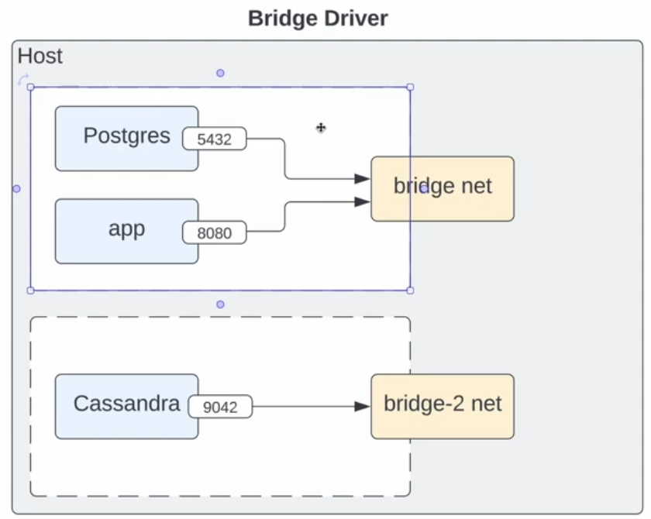

так в данном случае Postgres может без проблем пропинговать контейнер app, но не может пропинговать контейнер Cassandra, так как она относится к другой подсети и т.о. мы изолируем контейнеры друг от друга.

Но с хост машины мы пока не можем до них достучаться, так как для этого необходимо пробросить порт.

Brige(мост)

Создадим в детачт моде (чтобы запустить несколько контейнеров и только потом, если необходимо зайти в них) два alpine контейнера

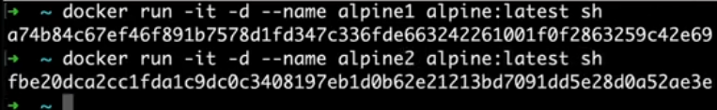

так как дополнительных флагов не передавалось при старте контейнера, то по умолчанию мы будем подключаться к нашему дефолтному Bridge network-у

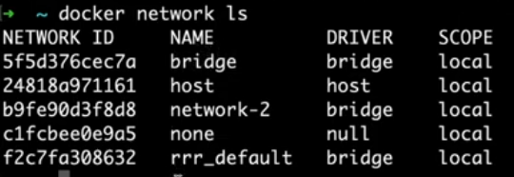

он первый в списке,

посмотрим какие ещё контейнеры подключены к этому Bridge networking



и мы можем увидеть список контейнеров подключенных к этой сети

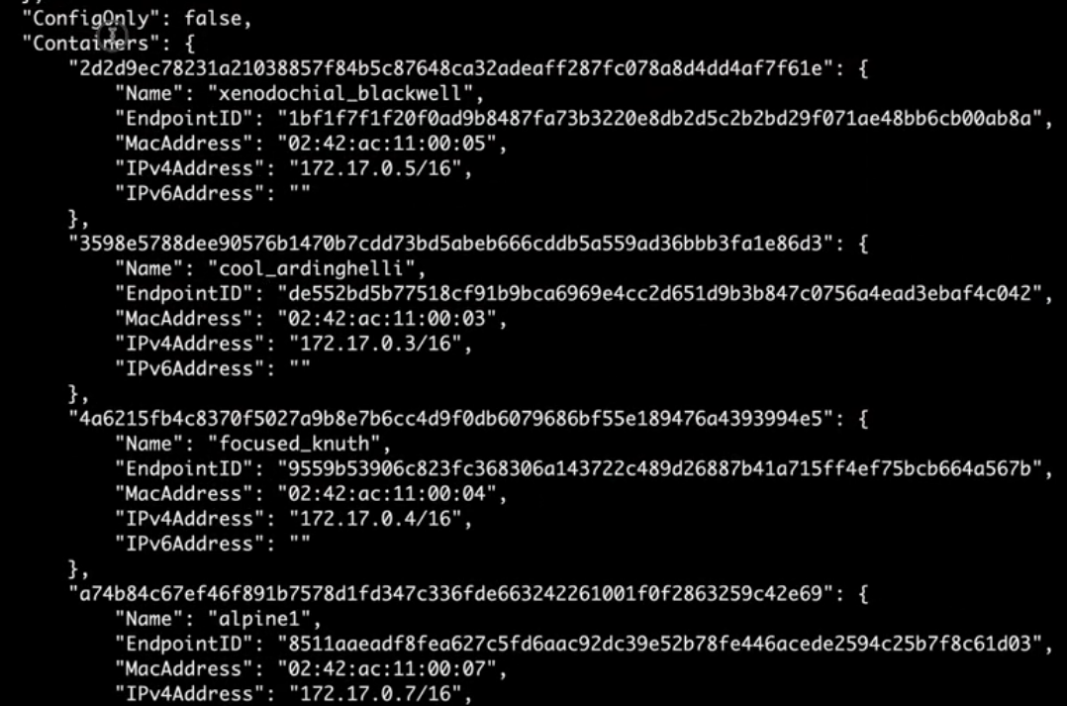

причем если мы не дали название контейнеру, ему дается название по умолчанию.

У каждого из этих контейнеров в данной подсети есть свой IP-адрес(он уникален в рамках одной сети)

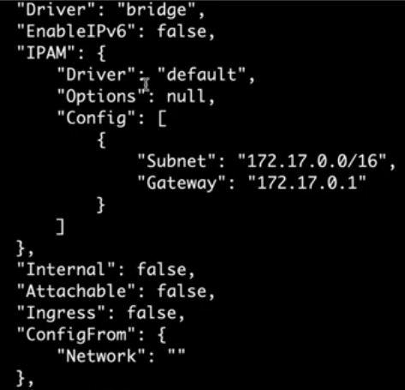

и сам Bridge Driver будет иметь свой IP(Gateway) у которого будут IP для каждого контейнера

подключимся к одному из созданных нами контейнеров через inspect

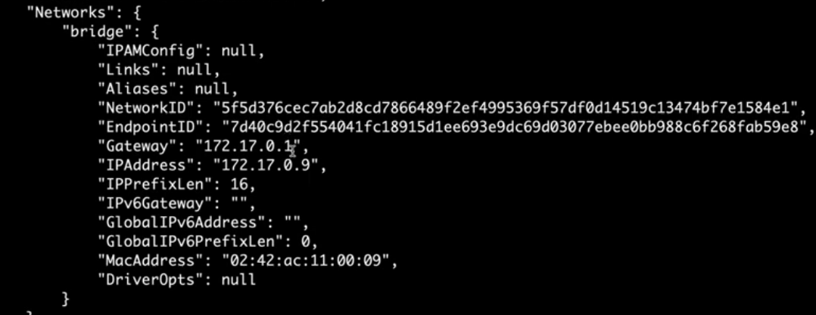

видим, что он подключен к bridge network

видим его gateway, IP-адрес контейнера внутри сети bridge network

подключимся к сети



и посмотрим IP-адреса

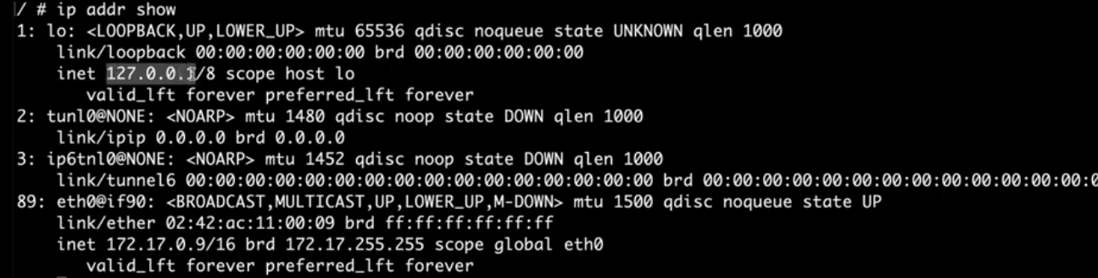

видим 172.17.0.9 для контейнера

так как контейнер подключен к bridge network мы можем достучаться до любого другого url (внешнего), например google.com

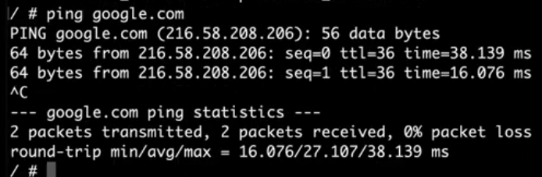

Но внешний мир не может до нас достучаться, так как мы не пробросили никакой из портов.

Однако мы можем достучаться до любого контейнера из той же самой сети. Так запингуем контейнер alpine 1. Копируем его IP и пишем

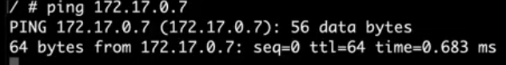

но мы не можем пропинговать его по имени контейнера

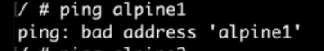

такая опция доступна в Bridge Network-ах, которые были созданы вручную (а не созданный по умолчанию)

ЕСЛИ В КОМАНДЕ ПОСЛЕ DOCKER НЕ БУДЕТ УКАЗАНА КАКАЯ-ЛИБО СУЩНОСТЬ DOCKER, ТО КОМАНДА БУДЕТ ОТНОСИТЬСЯ К КОНТЕЙНЕРУ.

НАПР. docker inspect 014

Создание собственной сети на основе Bridge Driver-а.

По умолчанию есть Bridge network, к которому по умолчанию подключаются все контейнеры. Но такая сеть является легаси и её не рекомендуют использовать в продакшене. Рекомендованный вариант – создание собственной Bridge network.

Почему?

Такая сеть позволяет добиться лучшей изолированности, так как мы сами следим за контейнерами, которые подключаются к созданной сети.

Каждая сеть может иметь ограничения на количество контейнеров, которые могут быть к ней подключены.

Кастомные Bridge network-и позволяют использовать DNS при общении внутри подсети. Соответственно вместо использования IP-адресов можно использовать имена контейнеров. Эта фича используется в docker Compose.

Создадим следующее

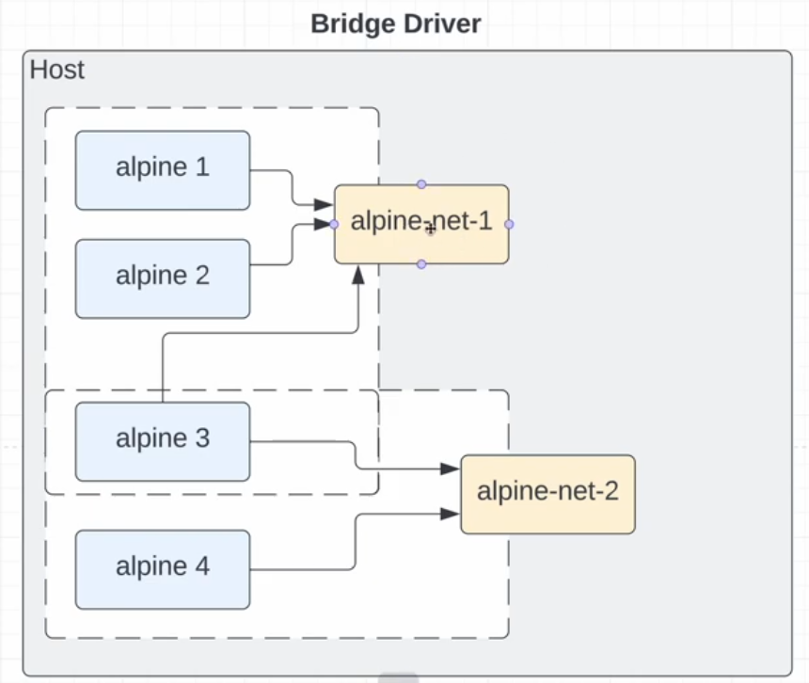

создадим две кастомные подсети с пом Bridge Driver (alpine-net-1 и alpine-net-2)

Затем создадим 4 различных контейнера alpine1 – alpine4.

Первые 3 мы подключим к первой подсети и

3-й и 4-й ко второй. Т.о. у нас 3-й контейнер будет подключен сразу к двум подсетям и будет иметь доступ ко всем контейнерам, а остальные только в пределах своих подсетей.

Затем продемонстрируем взаимодействие контейнеров по IP и по названию.

Приступим:



отметим, что так как в команде не используется дополнительных флагов, то будет использоваться Bridge Driver.

И вторую



проверим

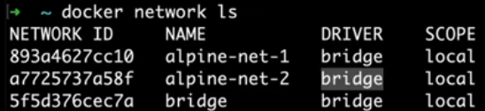

есть, созданы. Теперь создадим 4 контейнера:

ВАЖНО!!! Если мы не зададим имя контейнеру при создании, то рандомное имя, которое присвоится по умолчанию, не даст возможности, использовать фичу с DNS.

Подсеть к которой мы хотим подключить создаваемый контейнер указывается при создании иначе контейнер будет подключен к Bridge Network



по такому же принципу подключим и остальные контейнеры к их сетям

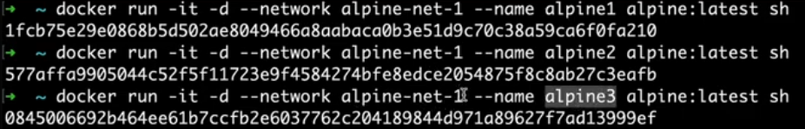

теперь нам нужно контейнер 3 подключить ещё к сети alpine-net-2



теперь посмотрим на наши подсети



результат

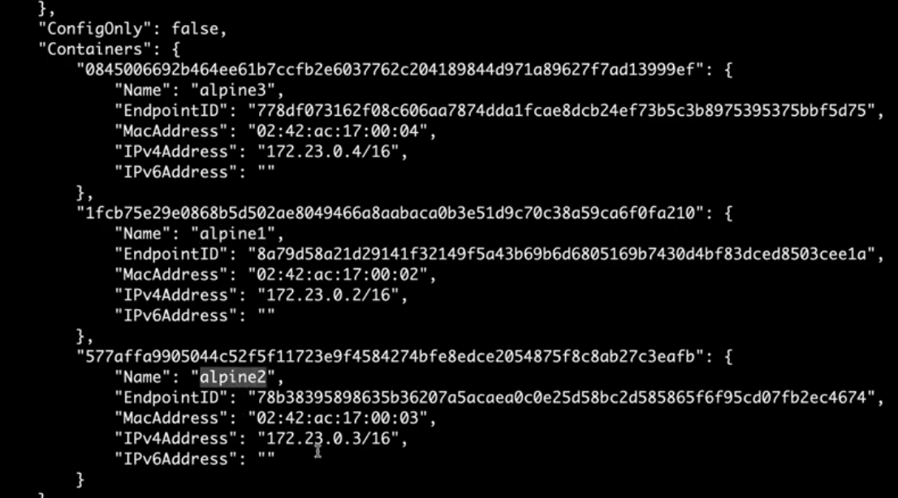

Мы видим три контейнера alpine1 - alpine3. У каждого есть свой IP и Gateway

172.23.0.1



Теперь проверим вторую подсеть

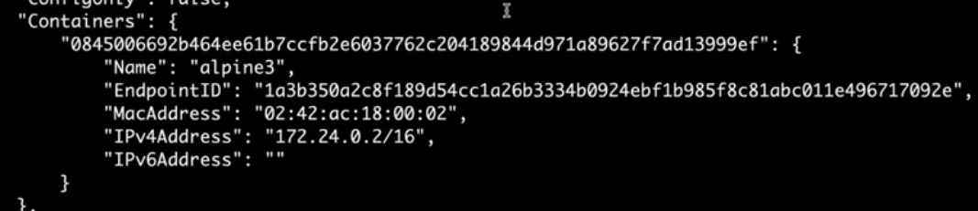

один контейнер он подключен к Gateway 172.24.0.1

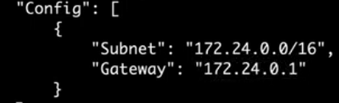

Теперь осталось создать 4-й контейнер и подключить ко второй сети



опять заглянем во вторую сеть и увидим что уже 2 контейнера

подключимся к контейнеру alpine1 и пропингуем контейнеры alpine3, alpine4



пингуем 3-й контейнер

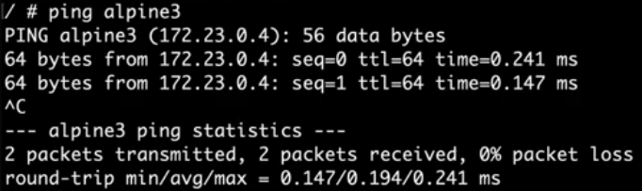

проверим 4-й

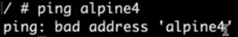

как видно мы не можем до него достучаться, так как они находятся в разных подсетях

проверим подключение к внешнему миру

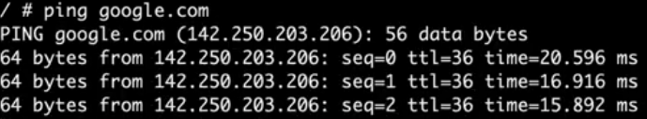

есть подключение

теперь подключимся к контейнеру 3 и проделаем то же самое в отношении контейнеров 2 и 4



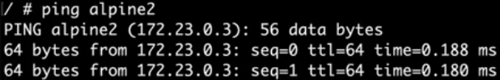

для подтверждения данной возможности пропингуем по IP

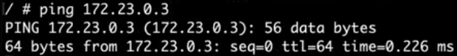

есть подключение. Теперь пропингуем alpine 4

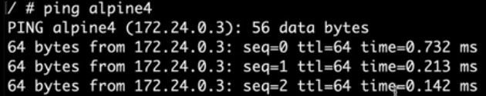

есть, т.о. можно сделать вывод, что у нас нет ограничений на количество подсетей к которым мы можем подключить какой-либо контейнер. Команды docker connect/disconnect помогают сделать это.

Также нужно помнить, что операция docker run имеет только одну опцию network позволяя подключить контейнер/-ы только к одной сети. Если network мы не укажем, то по умолчанию контейнер подключится к дефолтной Bridge Network.

Остановим и удалим все контейнеры и network-и, которые мы создавали

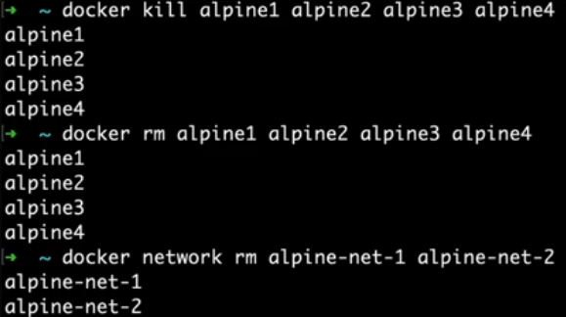

проверим результат по сетям

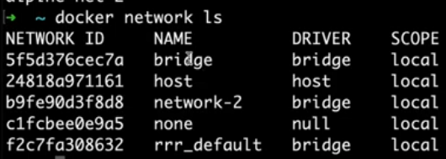

Port Forwarding

Рассмотрим каким образом из других подсетей, внешнего мира или приложений на хост машине достучаться до контейнера внутри какого-либо Bridge network-а.

для этой задачи необходимо сделать две вещи:

- создать подсеть;

- пробросить порт.

Пробрасывание порта характерно именно для Bridge Network-а, так как с остальными драйверами нет необходимости в этом.

Что мы хотим сделать: порт, который заэкспоуджен в контейнере, и через который мы хотим взаимодействовать с приложением внутри этого контейнера, мы должны пробросить в нашей подсети. Причем мы можем пробрасывать совершенно любой порт(они могут не совпадать с портом внутри контейнера).

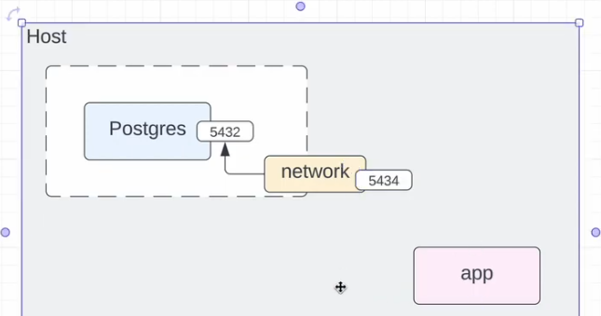

и так как network имеет свой Gateway то мы можем подключаться к этой подсети и приложение будет обращаться к данной подсети и конкретному порту. И в дальнейшем Bridge network переадресует запрос с внешнего порта на порт нашего изолированного контейнера.

Теперь сделаем это на практике:

1. запустим контейнер postgres
2. пробросим порт 5432 на 5434

клиентом к postgres будет выступать Intellij Idea

Идём в терминал и запустим postgres контейнер:



в данном случае указывается две environment переменные(из документации известно, что если не указать POSTGRES USER, то по умолчанию он будет postgres, но мы укажем явно)

с помощью флага -p выполняется порт-форвардинг(переводится как publish). Здесь мы указали 5432 – порт внутри нашего изолированного postrgres-контейнера(т.е. сам postgres-образ сконструирован таким образом, что он сам expose-ает(пробрасывает) 5432 внутри себя) и с пом докер демона мы можем использовать 5432 и пробросить его дальше(из вне) и здесь мы можем указать любой порт, который будет свободен на нашей хост машине.

Контейнер не запущен в детачт моде, поэтому не получится сразу выйти из командной строки

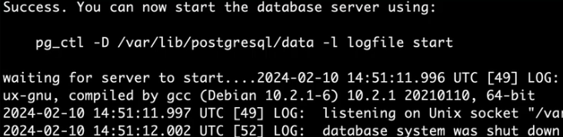

откроем новое окно и проверим запущенные контейнеры



видим контейнер и в нем порт из нашей локальной машины 5434 перенаправляет все запросы на порт 5432 по протоколу tcp на контейнер postgres

В случае ОС линукс вместо 0.0.0.0 будет 127.0.0.1, который является localhost. В данном случае (MacOS)0.0.0.0 означает другие сети, которые сконфигурированы на локальной машине и такой порт позволяет подключаться к контейнеру из вне.

Теперь с помощью Intellij подключимся к запущенному контейнеру

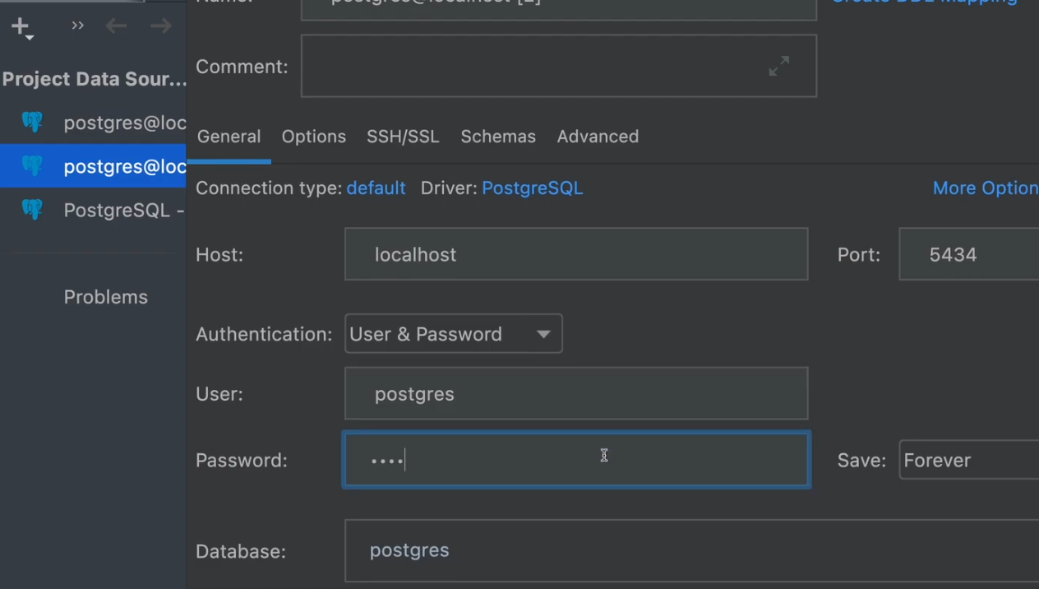

postgres – БД по умолчанию, проверяем соединение

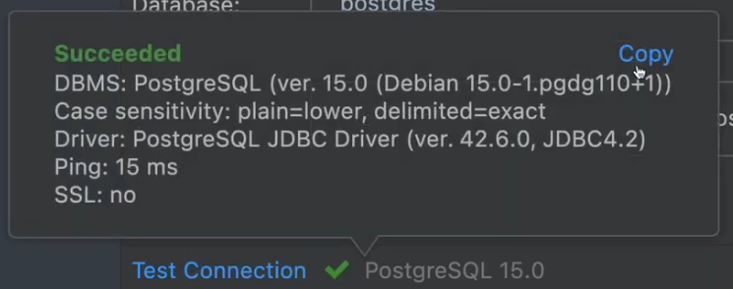

есть подключение.

Подключение может быть не только по localhost, но и с любых сконфигурированных сетей на текущем компьютере(localhost MacOS). Так посмотрев IP эзернета

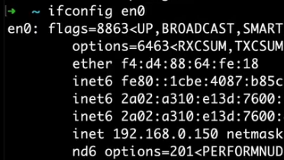

видно IP эзернета, локальной машины: 192.168.0.150 и мы можем его использовать, чтобы подключиться к контейнеру

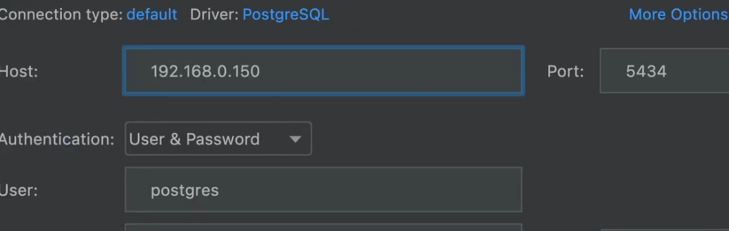

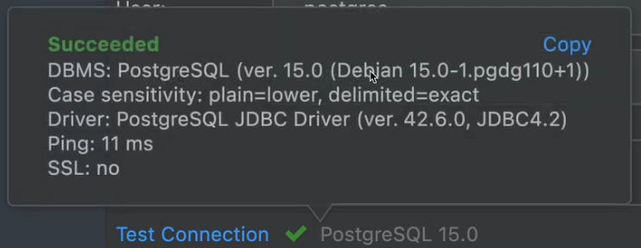

это происходит благодаря тому, что пробрасывается не localhost, а 0.0.0.0

Теперь рассмотрим особенности работы на Windows/MacOs(напомним, здесь дополнительно используется виртуальная машина)

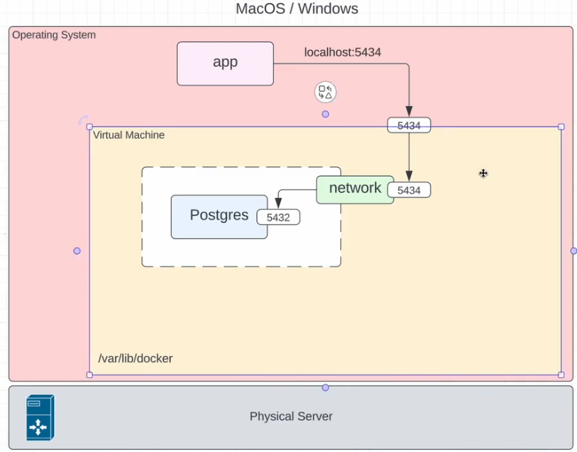

Когда мы пробрасываем порт 5434 нашей network всё это находится на виртуальной машине линукс ОС, а значит докер дополнительно пробрасывает этот порт на нашу хост ОС и поэтому Intellij может подключиться к контейнеру по этому порту. Для просмотра переадресации трафика, мы можем зайти внутрь контейнера, который находится в bridge network и пропинговать нашу ОС (просмотрим как трафик пройдет из изолированного контейнера, выййдет на нетворк гейтвэй, далее на гейтвэй нашей виртуальной машины и затем перейдет в операционную систему).

Зайдем внутрь виртуальной машины, узнаем её IP, затем зайдем внутрь контейнера и проверим маршрут к нашей ОС.

Чтобы узнать IP виртуальной машины запустим спец контейнер jastincormak, который можно запустить с доп флагом –privileged



означающий привелегированный доступ к хост машине на которой будет разворачиваться этот контейнер(в нашем случае это Виртуальная машина на линукс ОС, по сути мы удаляем всякую изолированность контейнера от хост машины)



мы внутри, теперь посмотрим IP адреса нашей ВМ

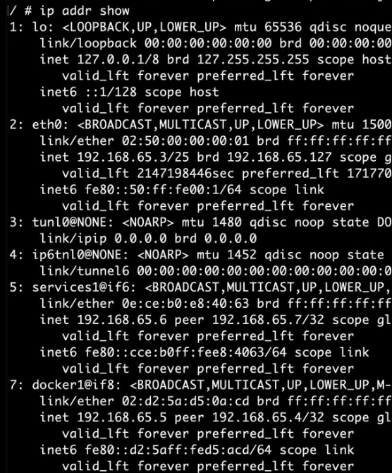

здесь мы видим docker сеть и IP-адрес гейтвэя этой виртуальной машины 192.168.65.5 Теперь зайдём внутрь любого контейнера

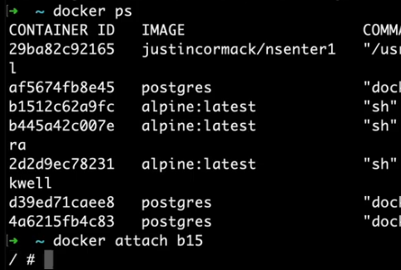

теперь построим маршрут до нашего хоста, копируем IP

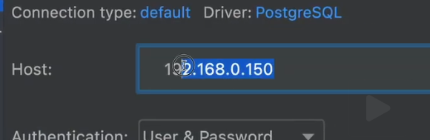

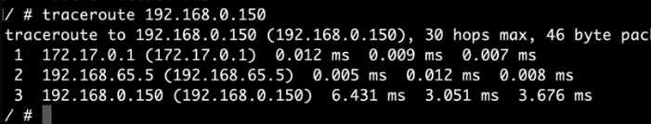

172.17.0.1 – IP нашей подсети Bridge network в которой находится alpine контейцнер, далее из гейтвэя Bridge network мы пошли на гейтвэй виртуальной машины ОС линукс и далее добрались до хост машины на ОС MacOS.

чтобы убедиться что 172.17.0.1 это гейтвэй нашего bridge host-a проинспектируем контейнер



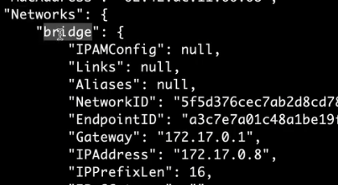

так мы можем проследить маршрут до любого стороннего ресурса

подключаемся к контейнеру



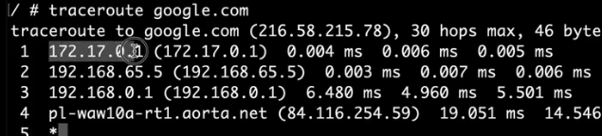

3-IP роутера

далее интернет провайдер и пр.

Host Driver

В отличии от Bridge Driver-a у нас нет никакой изоляции от хоста, соответственно нам не нужно использовать порт форвардинг потому как все наши контейнеры напрямую подключаются к конфигурации подсети на нашем хосте.

« - » - ы:

- невозможно поднять два одинаковых контейнера(напр. postgres, так как по умолчанию он expose-ает порт 5432 и для второго он будет уже занят);

- также и с другими приложениями/образами;

- Host Driver имеет некоторые ограничения при работе на Windows и MadOS, связанные с использованием виртуальной машины(по сути хост драйвер не работает для таких ОС, так как мы удаляем подсеть, удаляем изолированность и в таком случае контейнер будет подключен к подсети виртуальной машины, но не ОС-ме, поэтому чост драйвер не имеет смысла и поэтому не поддерживается)

«+» - ы:

- увеличивается перфоманс подсоединения к таким контейнерам, так как исчезает промежуточная прослойка;

- один контейнер может пробрасывать множество портов(10-20). При использовании Bridge network-а приходилось бы использовать портфорвардинг для всех 20 портов. В случае же хоста нам нужно лишь обеспечить доступность всех этих 20 портов на нашей хост машине.

Зайдем в терминал и запустим контейнер alpine, а в качестве network-а будем использовать host(старт в детачт моде).



проинспектируем запущенный контейнер



а именно сеть

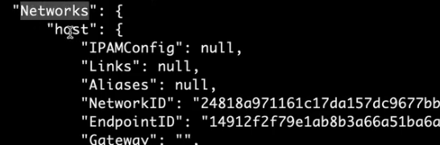

как видим нет IP-адресов и гейтвэев, так как он напрямую подключен к сетевому интерфейсу виртуальной машины линукс. Если посмотреть на конфигурацию сети



то мы увидим наш контейнер подключенный к этой сети

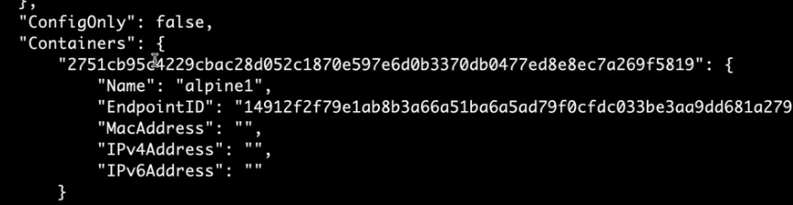

подсоединимся к контейнеру



и сделаем



результат

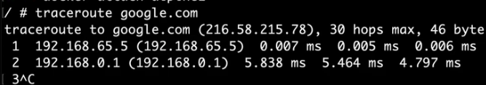

как видим трафик движется иначе, он сразу пошёл на IP виртуальной машины, т.е. у нас нет дополнительного гейтвэя нашей подсети и далее идем на роутер, который подключен к нашей хост машине(поэтому он быстрее, т.к. без доп прослойки).

None Driver

Суть его в том, что мы запускаем контейнер в изолированном энвайронменте.

Т.е. ни один запрос даже из хост машины не может зайти на контейнер, как и из контейнера тоже.

Варианты использования(для чего):

- запустить one-time джобу в изолированном инвайронменте, чтобы убедиться, что все идет так как мы и ожидали;

- запуск скрипта, чтобы убедиться, что нет ничего страшного и не отправляются никакие данные с локальной машины во внешний мир;

- запуск тестов на написанный код в изолированном энвайронменте

зайдем в терминал и запустим контейнер с этим драйвером



теперь проинспектируем контейнер alpine 2



и видим network none

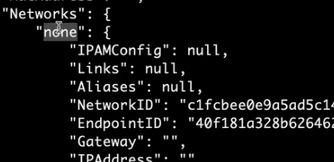

и если проинспектировать none сеть



то увидим alpine 2 подключенный к сети none

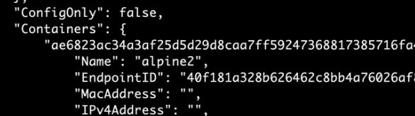

теперь зайдем внутрь контейнера и убедимся, что у нас нет доступа во внешний мир



и пропингуем google.com

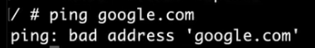 - отказ

теперь попробуем пропинговать Gateway виртуальной машины

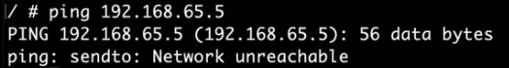 - также

посмотрим настройку сетевого интерфейса у контейнера alpine 2

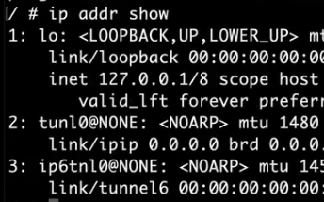

как видно, здесь нет выхода в эзернет, только доступ к локальному хосту 127.0.0.1

зайдем в любой другой контейнер



и посмотрим его настройки

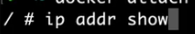

здесь гораздо больше настроек подсетей

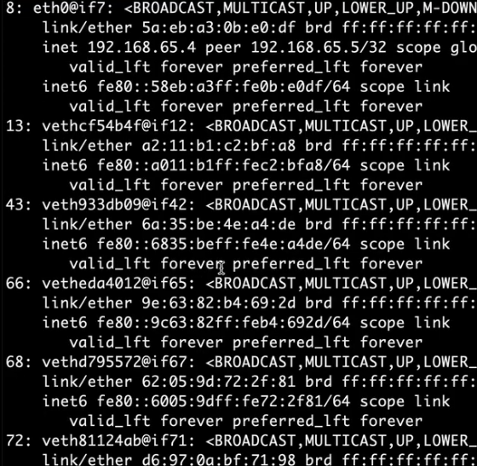

Создание своих образов

после включения на начальном этапе слоя снепшота некой операционной системы, далее мы можем настраивать как угодно наш будущий образ.

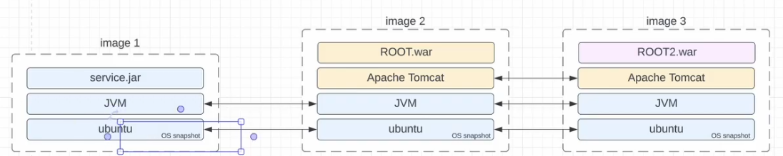

и переиспользовать слои для других образов.

Для создания своего образа есть след главных 3 аспекта:

- dockerfile(текстовый файл с набором инструкций, которые состоят из ключевых слов (отмечены красным)и команд, что-то вроде баш команд, которые понимает докер энджин и знает как их выполнить). Основные команды расписаны на docs.docker.com/reference/dockerfile/#overview.

так напр FROM – для указания базового докер образа

RUN – для выполнения различных команд(shell команд)

EXPOSE – чтобы выставить порт, чтобы в последующем сделать forward и подключиться к приложению, которое используется внутри нашего докер образа.

ENV – для установки environment variables

и пр.

- build context(для указания доп ресурсов на локальной/удаленной машине, которые необходимы чтобы выполнить докер файл(он может ссылаться на вспомогательные файлы, которые нужны для того, чтобы они оказались внутри докер образа после успешного создания). Build context – optional, т.е. можно не полагаться на них при создании докер образа;

- command(Выполнение команды docker build -f Dockerfile, где мы указываем докер файл и вторым обязательным параметром это контекст).

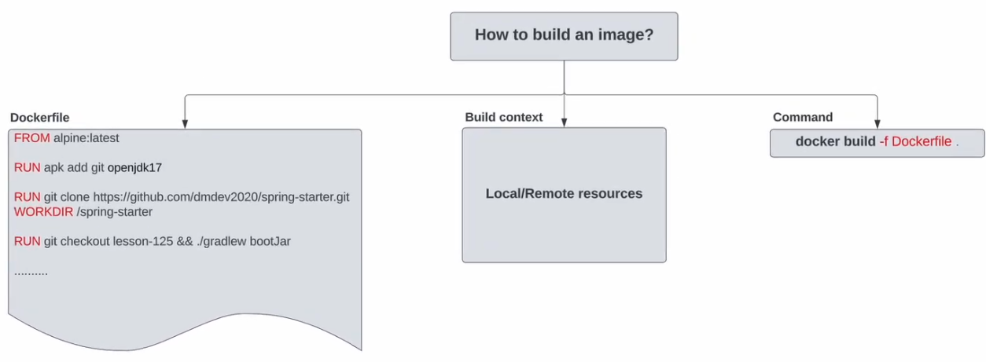

Процесс выполнения команды описан на след картинке

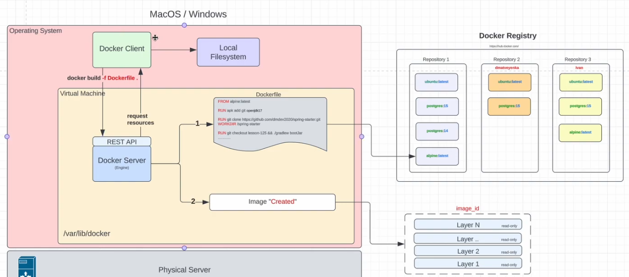

Докер клиент передает команду докер билд на докер сервер, который в случае MacOS установлен на отдельной виртуальной машине. Вместе с командой передается и докер файл, который и начинает выполнять докер сервер проходясь по каждой инструкции описанной в нём. Если какая-то инструкция требует доп файлов из контекста, то докер сервер отправляет доп зарос на докер клиент, который идет в локальную файловую систему и далее передает его докер серверу, после чего докер сервер продолжит выполнять следующую команду. Также если будет необходимо докер серверу скачать какой-то другой докер образ, который необходим в докер файле, докер отправит запрос в докер реджестри, скачает его себе локально и может переиспользовать его для создания своего докер образа, и затем образ будет создан. Он будет состоять из слоев и будет присвоен image_id.

Попробуем создать свой докер образ, для этого нам нужно будет создать свой докер файл и воспользоваться командой docker build, чтобы передать этот докер файл и билд контекст докер серверу. Для этого создадим свою директорию, где будем создавать докер файлы, добавлять файлы для билд контекста и т.д.

Перейдем в терминал и создадим свою директорию:



теперь откроем в любом текстовом редакторе её(будем использовать Intellij)

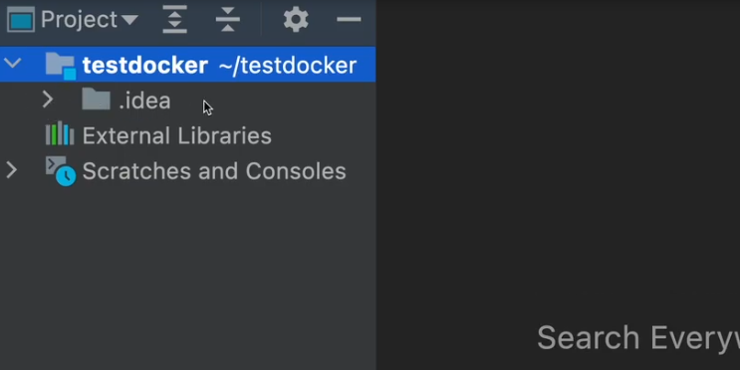

он пока пустой. Создадим докерфайл

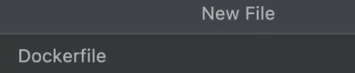

по умолчанию все докер файлы должны быть названы именно так (это зарезервированное название). Можно иметь два докерфайла в одной директории, но тогда их нужно как-то помечать.

типа

**Dockerfile.prod** либо до **prod.Dockerfile**;

**Dockerfile.qa** либо до **qa.Dockerfile**;

**Dockerfile.dev** либо до **dev.Dockerfile**.

После создания файла начинаем прописывать в нем инструкции.

Посмотрим в документацию, где определен формат записи:

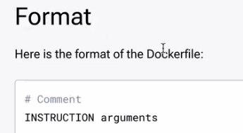

т.е. сначала пишется ключевое слово, затем аргументы для этой инструкции

комментарии создаются как # содержание_комментария

ключевые слова обычно пишут в UpperCase(но и на строчных сработает)

аналогия – SQL(где ключевые слова в UpperCase а поля/табл/арг-ты в LowerCase)

Все докерфайлы должны начинаться с инструкции FROM(где указывается базовый образ, чаще это ОС snapshot).

исключение, что перед FROM может идти ARG(аргументы)

разберем, как выглядит эта инструкция (требования к ней)

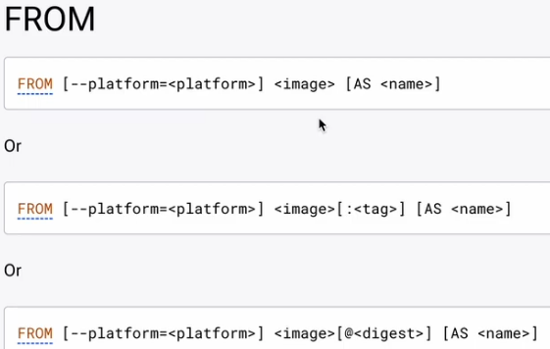

обязательный пункт – image(с тэгом либо без)

--platform=< platform> - планформа(Линукс, Виндовс по умолчанию Линукс)

AS <name> - используется в случае малтистэдж билдов.

напишем в файле

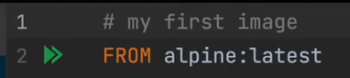

вызовем в терминале создание образа. Посмотрим, как команда выглядит в документации:

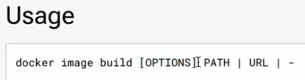

в конце передать путь или урл (это наш билд контекст)

PATH на локальной машине

URL на удаленной

* отсутствие контекста вовсе.

у этой команды есть алиасы

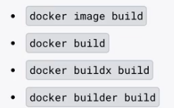

которые выполняют одно и то же. Самое короткое это docker build, её и вызовем после неё указывается докер файл, если он отличается от названия Dockerfile, у нас нет но если указать это не помешает выполнению, если их будет несколько, то нужно будет указывать флаг -f. Далее мы указываем билд контекст(сейчас мы указываем текущую директорию (.))



по результату видно, что у нас выполнился билд и создался с помощью одного шага собственный докер образ.



в этой строке описано

весь ответ выглядит так

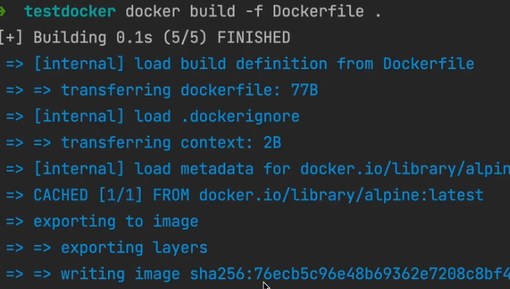

здесь же ссылка на докер образ(его id)



и мы можем теперь даже запустить его



теперь разберем вторую инструкцию ARG

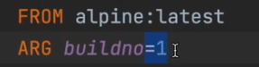

свои названия с маленькой буквы, ключевые – с большой.

Аргументы это как мэп (ключ – значение, где ключ – название, которое в последующем будет передаваться через команду докер билд) и опшионал можно сразу передаваться какое-то значение для этого аргумента и если через команду docker build не передадим buildno, то он будет равен 1.

Например можно создать аргумент, который будет идти перед инструкцией FROM и написать alpine_version=latest то есть если мы не передаем алпайн вершин, то он будет latest которую мы и будем переиспользовать в инструкции FROM, и далее через expression language мы переиспольозуем этот акгумент

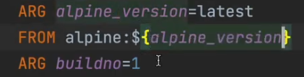

Аргументы удобно использовать как локальные переменные, в которых удобно хранить какое-то значение, а с помомщью командной строки мы можем менять эти переменные меняя поведение своего докер образа

И теперь для запуска контейнера напишем



А если у нас аргументов несколько, то мы повторно должны указать --build-arg



Запустим создание образа с version=3

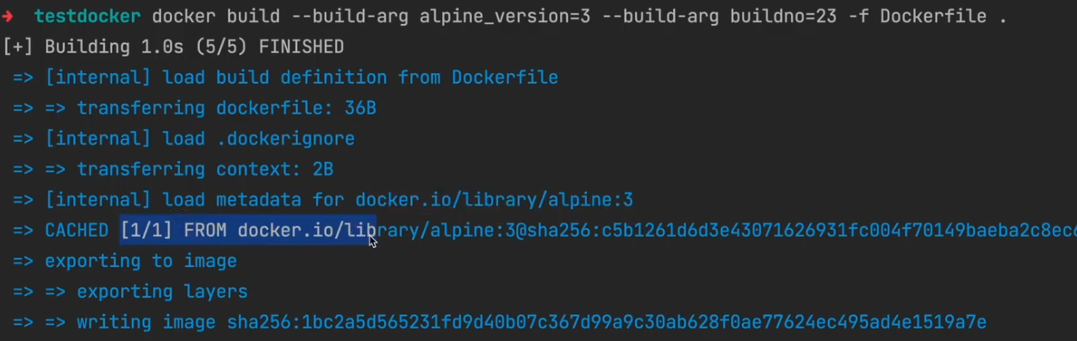

Докер образ был найден на докер хабе, скачали его и на этом создание завершилось.

Команды WORKDIR и RUN

WORKDIR – изменяет текущую рабочую директорию.

Даже если мы её не укажем, она всё равно есть(это рутовая директория внутри докер образа). Она оч. важна для таких команд как RUN, CMD, ENTRYPOINT, COPY, ADD так как эти команды напрямую выполняют операции с перемещением файлов, изменением файловой системы, запуском приложений на нашей файловой системе и пр. поэтому бест практис говорит, что WORKDIR нужно использовать явно, а не использовать WORKDIR по умолчанию.

Укажем в докер файле WORKDIR (по умолчанию - рутовая директория проекта)

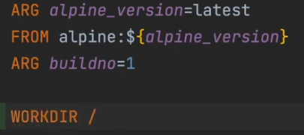

И если мы хотим ещё указать WORKDIR app, то app будет начинаться с предыдущей WORKDIR

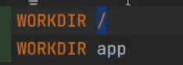

Если мы укажем еще одну WORKDIR, то она будет уже внутри app

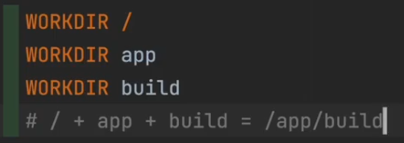

Если мы хотим полностью переписать воркдир, то нужно начинать с указания абсолютного пути, то есть всегда перед WORKDIR указывать /

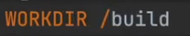

Создадим по этому файлу образ



В этот раз было 4 шага

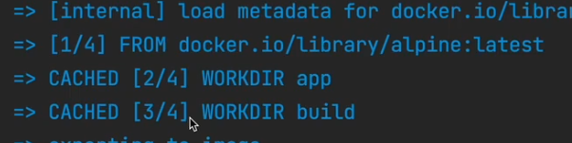

Запустим его и можно заметить что мы автоматически окажемся в нашей рабочей директории, когда мы путаемся зайти внутрь нашего рабочего контейнера это тоже свойство WORKDIR



Теперь разберем команду RUN

Предназначена для выполнения различных команд внутри докер образа (чаще всего это shell команды: update, install и пр.).

Существует два различных варианта запуска RUN – это shell или exec формы.

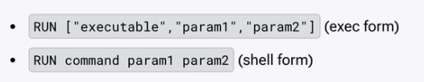

shell формы предпочтительнее(привычнее)

и мы будем использовать именно их.

В таких инструкциях как ENTRYPOINT, CMD предпочтительнее exec form.

Создадим файл test.txt и сразу выведем туда Hello World в этот файл

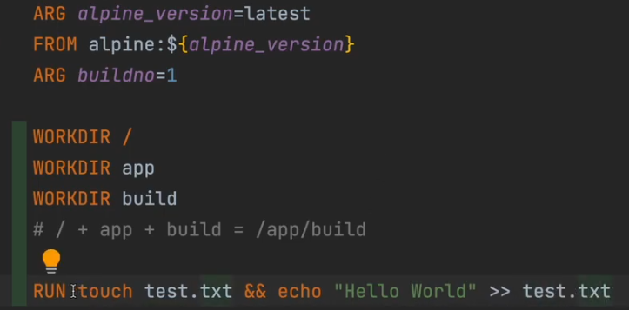

Мы запускаем команду RUN, которая напрямую завязана на WORKDIR, следовательно эти команды будут вызваны внутри /app/build директории (внутри нее создастся файл test.txt и в файл запишется строка “Hello world”)

Ещё раз создадим образ



Теперь уже 5 шагов

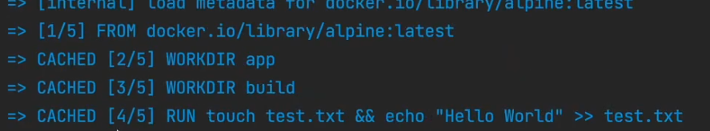

Зайдем в контейнер и посмотрим на файл

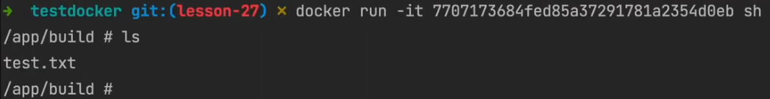

Видим файл test.txt . Зайдем внутрь

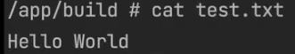

Усложним: с пом. команды RUN создадим слой JVM(установим jdk-17), далее с пом команды RUN установим Apache Tomcat

Идем в идею и пишем команды RUN

Так как первый слой у нас alpine ОС snapshot то используем alpine package kiper (это обычный пэкидж менеджер)



Далее установим Apache Tomcat (нам его нужно скачать из интернета, положить в нужную директорию и разархивировать) для этого идем в нет, на страницу загрузки Tomcat ищем архив tar gz(это для линукс ОС), копируем ссылку на скачивание

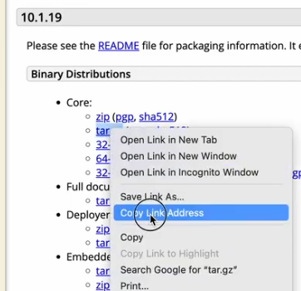

1 нужно определиться куда её нам нужно установить т.к. сейчас мы в /app/build выйдем из директории(директория назад) далее мы хотим скачать url который только что скопировали (команда wget это сделает). С помощью разделителя «\» можно переходить на следующую строку, чтобы не писать команду в одну строку

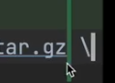

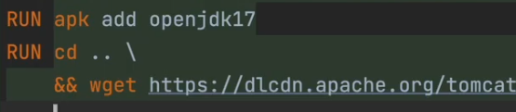

Теперь нужна команда для разархивации, так как это будет архив tar.gz то мы используем команду tar для разархивации + флаги -xvzf(чтобы посмотреть что каждая значит в командной строке написать men tar) и имя файла, который нужно разархивировать и после всего нужно почистить за собой (удаляем архив)

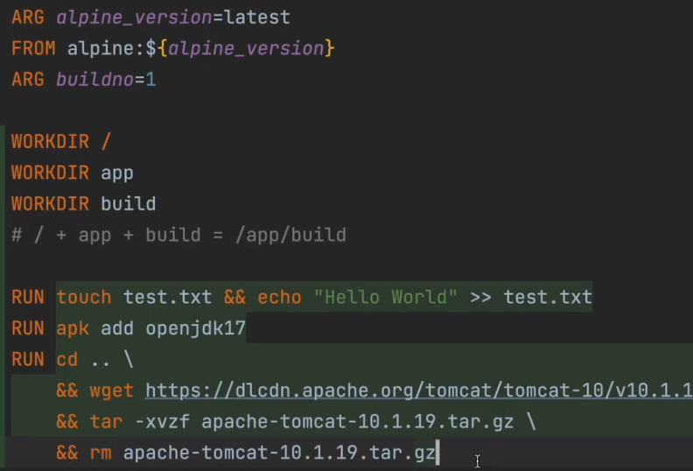

Так как Apache Tomcat является Java-приложением, то мы перед ним установили

jdk-17

Запустим docker build и посмотрим



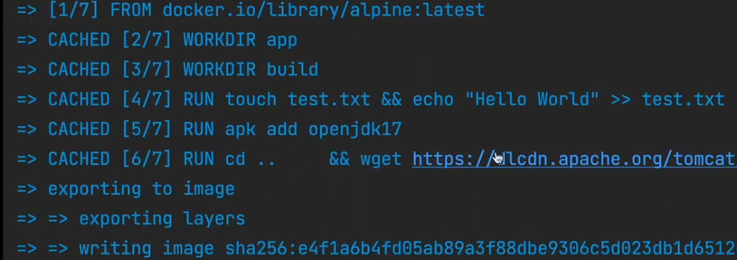

Выполнилось уже 7 шагов, причем большая команда это 1 шаг поэтому есть бест практис объединять множество команд в такие цепочки выполнения, которые логически завершены, что в дальнейшем ускорит сбор таких докер образов. Теперь запустим наш новый образ



Мы в /app/build так как последняя workdir в /app/build. Даже если мы перемещаемся из одной директории в другую с помощью RUN это не имеет значение, так как мы будем в любом случае возвращаться к рабочей директории даже если мы продолжим писать новую RUN команду.

Посмотрим внутрь

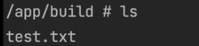

Перейдем в директорию куда мы скачали затем установили Tomcat

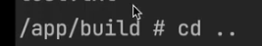

Зайдем внутрь и увидим установленный Tomcat

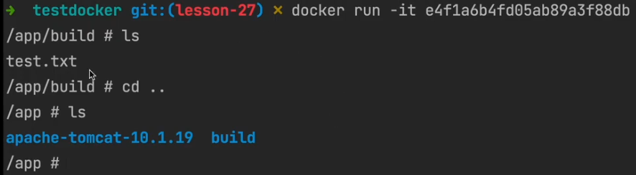

Apache-Tomcat директория build и здесь нет файла targz, потому что его удалили. Если зайти в apache-tomcat-10.1.19, то видим разархивированный Apache-Tomcat, который мы можем теперь запустить.

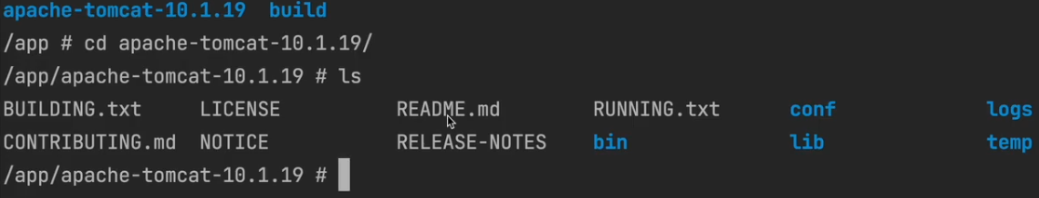

Инструкции ADD, COPY

COPY является более предпочтительной, она копирует директории из локальной машины (из нашего локального контекста) в destination(это докер образ внутри его файловой системы). Кроме двух параметров откуда копировать и куда

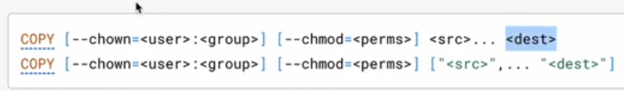

можно указывать права доступа(changeowner & changemode), но на практике используются редко, т.к. без них будут использоваться permitions и owner по-умолчанию(т.е. скорее всего это будет рутовый юзер).

Обе команды напрямую завязаны на WORKDIRECTORY, поэтому тот дестинэйшен, который вы указываете, если это не абсолютный путь, а относительный, то относительный будет идти от текущей рабочей директории.

Идем в идею и попробуем использовать COPY

Скопируем директорию .idea в idea-new(важный момент: так как указан относительный путь, то будет использоваться директория /app/build в которой будет создана директория idea-new)

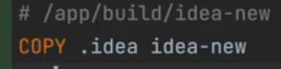

Также COPY поддерживает спец символы, для того чтобы указывать нечто вроде регулярного выражения на то, что именно мы хотим скопировать из нашего текущего контекста.

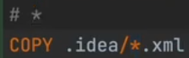

В данном случае мы скопируем все xml файлы из .idea и положим в директорию idea-new-xml/

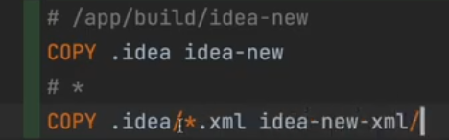

Построим образ



У нас уже 9 шагов

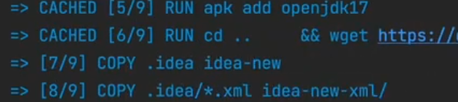

Запустим созданный контейнер



Зайдем в него

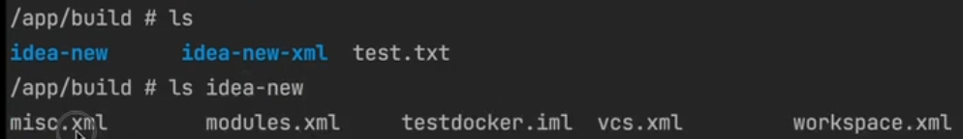

Видим две новых директории idea-new idea-new-xml

причем в idea-new лежат все файлы, а в idea-new-xml только xml

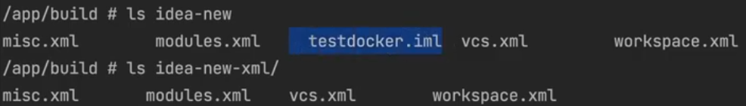

Практическое применение – скачать архив(Apach-Tomcat) локально и затем скопировать его внутрь докер образа, чтобы не выполнять все эти команды с помощью инструкции RUN. Т.е. с помощью терминала скачиваем файл в свою локальную директорию



Теперь у нас появился этот файл

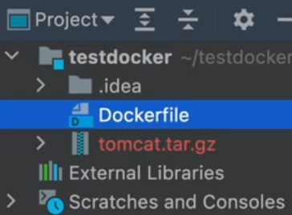

Есть, теперь его просто скопируем с пом. команды COPY в директорию app (так как мы укажем абсолютный путь то файл скопируется в директорию app, а не app/build).

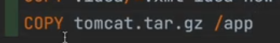

Так мы можем заменить весь ранее написанный RUN.

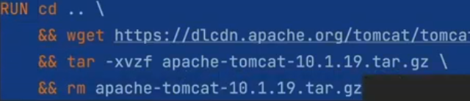

Единственное, что COPY не позволяет удалять файл tar.gz и нужно дополнительно вызывать команду RUN, чтобы разархивировать его и затем удалить этот архив.

Инструкция ADD

Копирует и локальные и удаленные файлы/репозитории (отличие от COPY – способность копировать удаленные файлы)

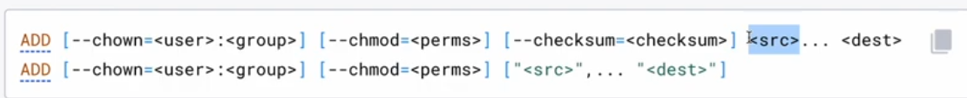

Всё очень похоже, только в качестве src можно указать remote url.

Также ADD позволяет автоматически распаковывать скачаные архивы.

Но лучше использовать COPY, потому как для скачивания удаленных файлов лучше использовать команду RUN, поскольку мы можем ещё и почистить за собой скачаные файлы, чего тоже нет в команде ADD.

Бест практис:

- использовать COPY для копирования локальных файлов/директорий контекста внутрь докер образа

- в случае удаленных файлов/директорий/архивов лучше использовать RUN с командой wget

Команда же ADD (выполнить тоже, что сделала COPY) будет выглядеть так



Файл (конец) имеет вид:

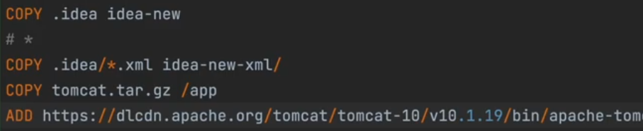

Посмотрим разницу, идем в терминал и пишем

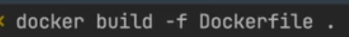



Запустим его

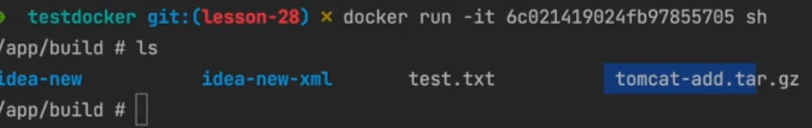

Видим директорию tomcat-add.tar.gz, которую мы добавили с помощью ADD

А так как мы не указывали абсолютную директорию, а относительную,

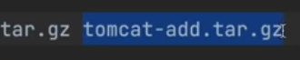

то она сработала на основании workdirectory, чего нельзя сказать про COPY(мы видим tomcat.tar.gz, потому что в COPY мы указали абсолютный путь)

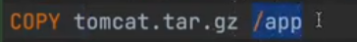

CMD, ENTRYPOINT, EXPOSE

ENTRYPOINT можно выполнять в двух различных форматах exec form и shell form. Предпочтительнее использовать exec form, потому как ENTRYPOINT и CMD нужны чтобы запускать приложения (напр мы хотим сервер(Tomcat, nginx или java приложение) внутри нашего докер образа при старте его как контейнера запустить как приложение)

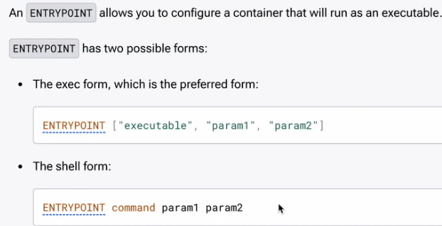

В случае java это было бы java -jar и какой jar

Попробуем запустить Tomcat для нашего контейнера. Идем в терминал.

Посмотрим на папку с разархивированным Tomcat. В ней можно увидеть множество sh скриптов для запуска Apache Tomcat, главный – catalina.sh

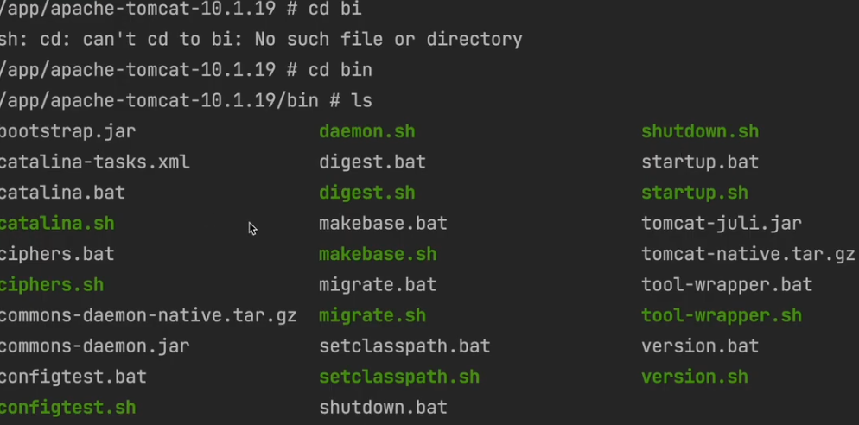

В этом скрипте мы можем передать несколько различных команд и чтобы стартануть catalina(наш Apache Tomcat сервер) мы используем команду run.

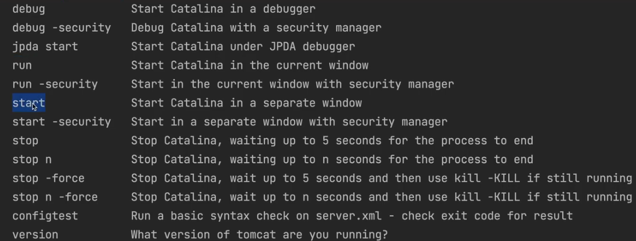

Если стартануть в отдельном окне, то это команда start,остановить – stop. В нашем случае нам нужна команда run, чтобы это был текущий запущенный процесс.

Запомноим, что скрипт находится в 

Теперь вставим команду ENTRYPOINT в докер файл.



Таким образом мы указали полный путь к catalina.sh

По умолчанию В ENTRYPOINT мы должны указать workdirectory, а она у нас другая app/build поэтому нужно либо менять workdirectory, либо приходится использовать абсолютный путь. Затем мы указываем вторую команду run, это уже аргумент для скрипта



Теперь опять соберем докер образ.



Теперь нам не нужно заходить внутрь, так как у нас есть executable, который будет выполняться автоматически, когда мы запустим контейнер на основании докер образа поэтому пишем



И если проверить запущенные контейнеры

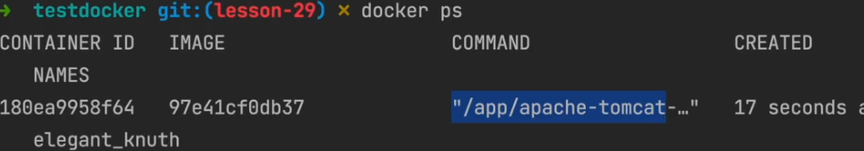

То среди них мы увидим запущенный Apache Tomcat.

Поскольку мы не делали portforward-инг то мы не можем сейчас достучаться до него.

CMD

Можно было бы вместо ENTRYPOINT написать CMD и это тоже бы работало, но на практике CMD используют для указания параметров для нашего executable, т.е.

ENTRYPOINT - для указания и запуска самого executable,

а CMD - для указания параметров для этого executable.



И если бы было больше параметров, то все их нужно было положить в CMD

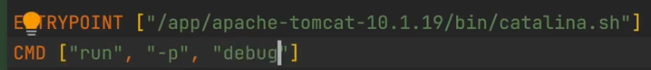

а под капотом это всё преобразовалось бы в



Мы оставим только run.

Почему это так важно? При запуске созданного контейнера через терминал есть возможность(при такой записи) переписать составляющую CMD указав start вместо run и тогда все параметры что мы укажем для старта докер контейнера, они будут перезаписывать то что мы указали в CMD, чего нельзя сказать про ENTRYPOINT, с ним так просто не получится (это бест практис при использовании инструкций ENTRYPOINT и CMD).

Чтобы перезаписать ENTRYPOINT нужно следующее:

Использовать флаг --entrypoint и далее указывать executable, который перепишет ENTRYPOINT(оч редко используется).

Чтобы соединиться с Tomcat нужно пробросить порт. По умолчанию Tomcat использует порт 8080. Используем инструкцию EXPOSE(мы как бы говорим, что этот executable, когда мы стартанем контейнер, должен expos-ать порт 8080 и затем, если мы хотим подключиться внутрь этого докер контейнера мы просто можем использовать порт-forward-инг).

Идем в терминал и соберем контейнер



Теперь запустим его



Проверим работающие контейнеры

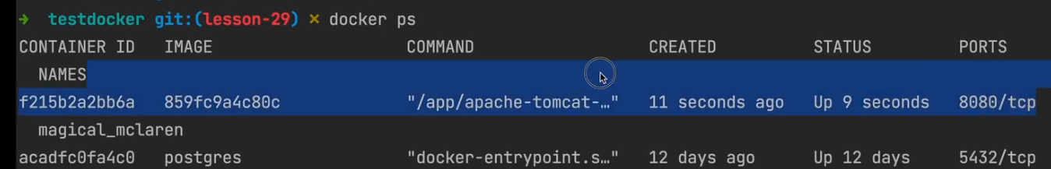

Видим что контейнер пробрасывает порт 8080 и мы можем к нему подключиться

Ранее мы не использовали EXPOSE, поэтому не видели порта.

Теперь наша задача использовать порт форвардинг:



В последующем мы можем на нашей локальной машине набрать порт 8081 и увидеть Apache Tomcat, только в этот раз запустим в детачт моде, чтобы не переключаться между различными вкладками:



Посмотрим в запущенные контейнеры

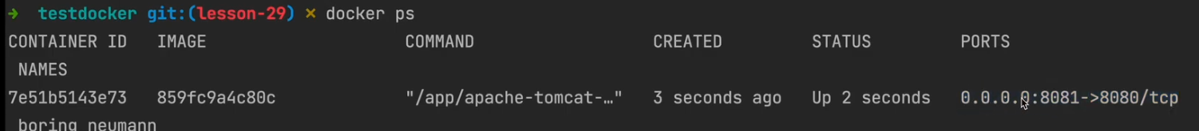

И видим, что порт теперь пробрасывается.

Идем в браузер, набираем localhost:8081 и видим

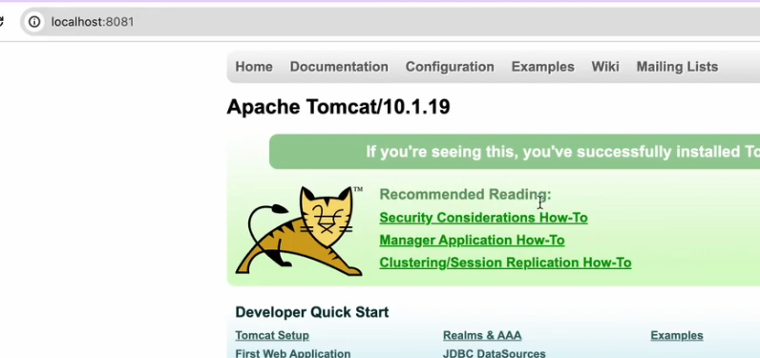

Apache Tomcat, который развернут внутри нашего докер контейнера.

Докер-кэш

При создании докер образов помогает сократить время их создания.

Возьмем один из созданных нами имаджей и проинспектируем его

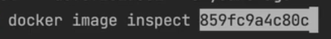

Здесь собрана информация как будет собираться контейнер на основании этого докер образа.

Напр в секции config можно увидеть ExposedPorts

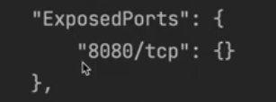и в последующем мы увидим ExposedPorts, когда запустим созданный контейнер

Также можно увидеть инструкцию CMD

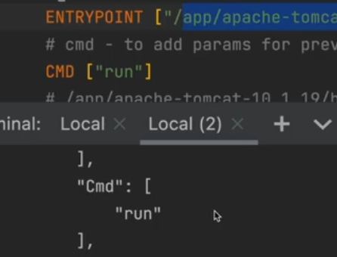для нашего executable. Она тоже в секции Config.

Указанная ранее workingDirectory 

И исполняемая команда

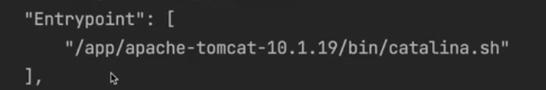

Best practis: иметь одну ENTRYPOINT в рамках одного контейнера.

Все команды создают отдельный слой

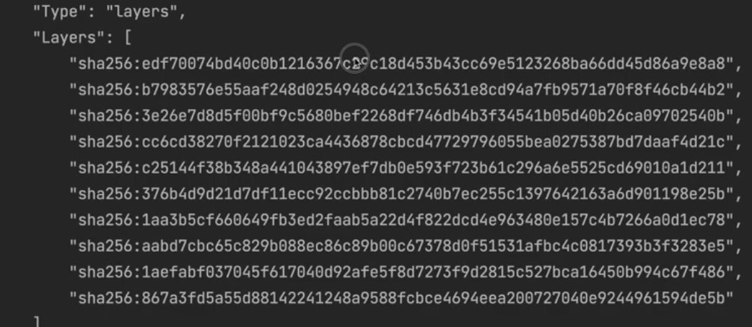

Так в этом контейнере мы видим 10 слоев, разберем откуда они:

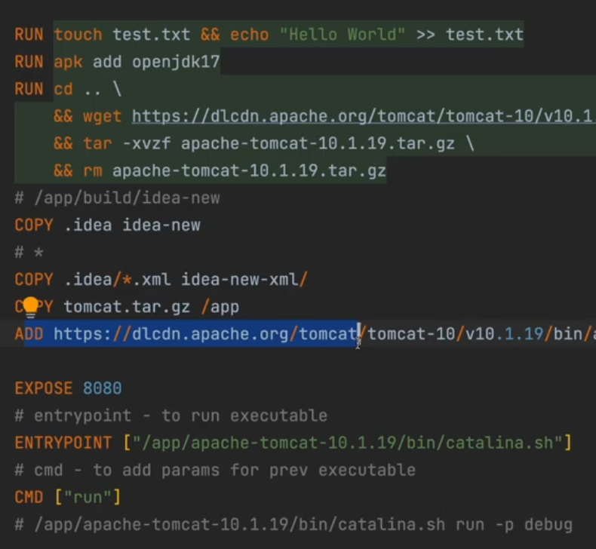

1-я – FROM – первый слой

ARG не влияет на количество слоев

Далее WORKDRECTORY тоже слои (первый не учитывается, так как по умолчанию рутовая директория и так используется и с неё стартуют)

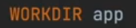- 2

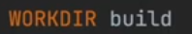- 3

 - 4

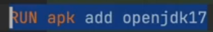 - 5

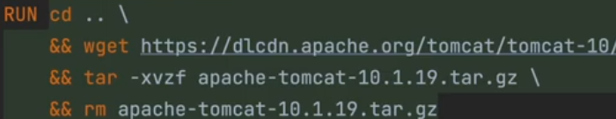 - 6

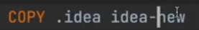 - 7

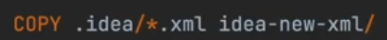 - 8

 - 9

 - 10

EXPOSE, ENTRYPOINT, CMD – хранятся в config-е и никак не влияют на количество слоев. Теперь зайдем в терминал и посмотрим на процесс сборки этого образа.

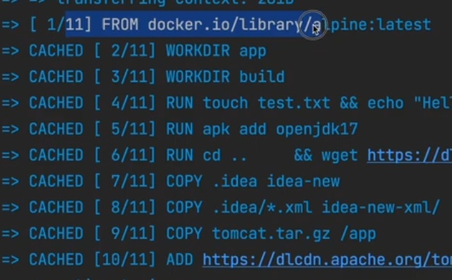

Как мы видим выполнение каждого шага закэшированно, а потому выполнение их заняло 0 секунд. Почему: докер все эти команды переиспользовал из предыдущих сборок. Если в командах что-то меняется, то они выполняются с нуля(заново). Если мы хотим создать образ без использования кэша, то для этого используется special option -



Процесс сборки будет выглядеть так

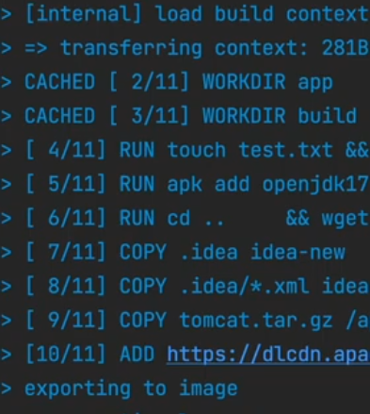где мы видим оч мало закэшированных шагов и сразу выросло время создания образа/контейнера(?)

Кэшем нужно пользоваться уместно соблюдая бест практисы(важнейшее из них - соблюдение порядка вызова инструкций) потому как если инструкция будет изменена (напр test.txt изменим на test2.txt), то докер перебилдит все оставшиеся шаги(после этого)



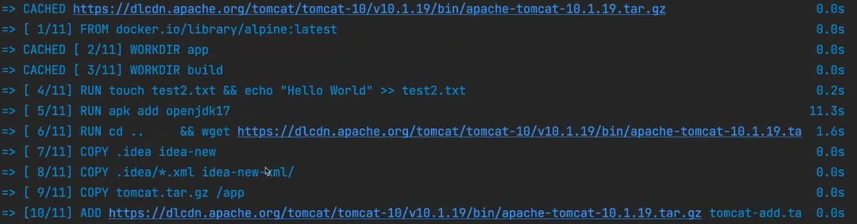

Как видим шаги после 4-го не закэшированны.

Поэтому такие шаги как установка ПО(jdk-17)лучше устанавливать в начале потому как они влияют на последующие шаги и занимают много времени (поэтому лучше закэшировать в начале и потом не менять)

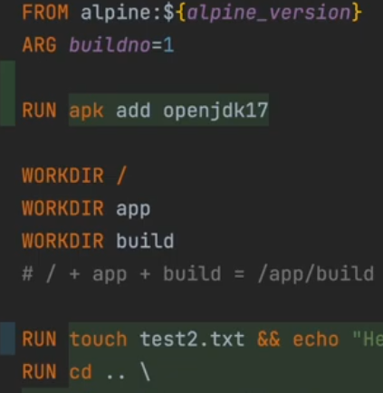

Multi-stage build

Мы можем разбивать один докер файл на несколько этапов, заключительный будет самый важный, чтобы получить итоговый докер образ. Остальные этапы используются для установки чего-то необходимого(скачивание того же Apache Tomcat, разархивирование его, билд java-приложений и пр.) для заключительного этапа. Так если мы посмотрим на наш докер файл

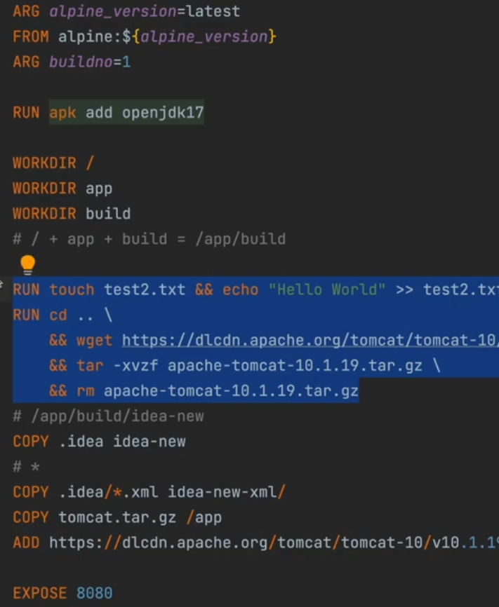

То всё что связано с Apache Tomcat(скачивание, разархивация) можно вынести в подготовительный этап.

Каждый шаг начинается с инструкции FROM. Результирующий образ будет на основании alpine latest, поэтому его здесь и укажем. Далее нам ещё предварительно нужно установить Java. (Причем на первом шаге java нам совсем не нужна, потому, что нам нужно только лишь скачать и разархивировать Apache Tomcat)

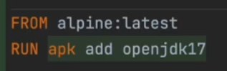

Следующим шагом нам нужно использовать файлы и директории из предыдущих шагов для этого используем COPY(мы хотим скопировать Apache Tomcat из предыдущего шага(предыдущего FROM)) для этого указываем:

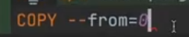 первый stage это 0.

Далее мы можем копировать любую директорию и файл с этого стэйджа. Скопируем Apache Tomcat из директории app и скопируем нам на этот stage на выбранную директорию. Начнем с абсолютного пути, который будет начинаться с app (если мы укажем директорию, которая не существует докер её создаст автоматически, также как и в WORKDIR).

Как итог

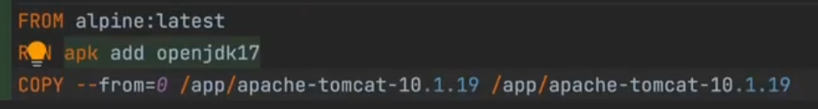

Построим заново образ



В процессе построения видим, что есть stage 0 и stage 1

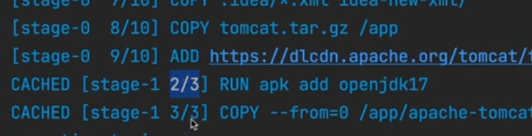

И результирующий образ указывает на финальный stage 1, все остальные stage-ы использовались для создания финального stage и в нем только необходимые файлы и директории и ничего лишнего. Кроме того, мы т.о. уменьшили количество слоев.

Посмотрим на созданный имадж через инспект

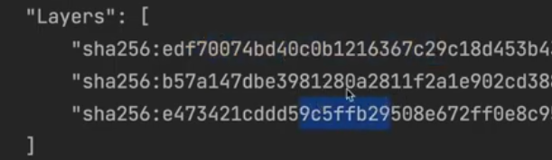

Видим, что у нас всего 3 слоя, а не 10 как было до этого.

1 – FROM

2 – RUN

3 – COPY

Stage не удобно указывать начиная с индексации 0,1,2… Гораздо удобнее использовать лэйблы



И теперь вместо индекса мы используем алиас

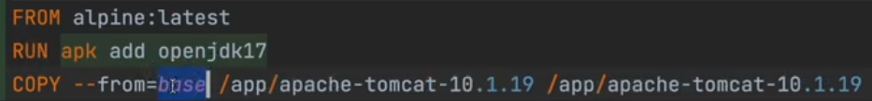

Вернемся в Build Context, чтобы разобраться какие ещё варианты есть, чтобы создавать докер образы. Всё что мы делали до сих пор – это использовали локальный Build Context(передавая «.», что ещё означает текущую директорию в которой мы сейчас находимся) Кроме «.» мы можем указывать любой путь, хоть локальный хоть абсолютный, это всё ещё локальный Build Context.

Посмотрим документацию:



Как видно может использоваться

PATH – путь локального контекста

URL – url на удаленный репозиторий, откуда докер демон в последующем будет использовать этот контекст и все ресурсы находящиеся внутри этого контекста.

* - не использовать вообще контекст, а использовать докер файл, который мы должны передать через standart input(потому как докер файл берётся из локал контекста или remote контекста).

Начнем с PATH и посмотрим как ещё можно передать докер файл, если бы он не находился внутри нашего локал контекста. Идем в терминал и пишем:

Чтобы указать файл, но не из локального контекста, а где-то из «эсз ин», который мы хотим сейчас же передать из командной строки, мы просто после -f сразу указываем прочерк и далее можем указывать в командной строке

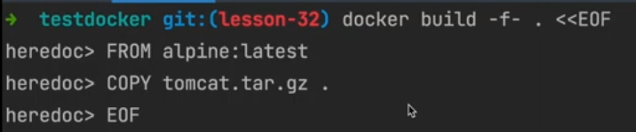

Пишем инструкции как в докер файле. В локальном контексте у нас есть tomcat.tar.gz,

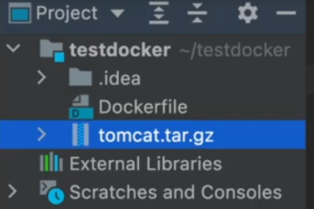

а так как мы использовали локальный контекст и докер билд команду мы выполняем из директории testdocker, то у нас есть доступ к tomcat.tar.gz и мы копируем его в текущую директорию внутри нашего докер образа. После нажатия на кнопку ввод создастся image.

Такой способ хорош в том случае, когда такие докер файлы небольшие и нужно их быстро проверить на основании build context-а. Иначе лучше написать Dockerfile, положить в локальный контекст и автоматически его команда docker build подхватит.

Теперь разберем прочерк(без контекста вообще). Для этого воспользуемся той же командой, только вместо -f- укажем - .

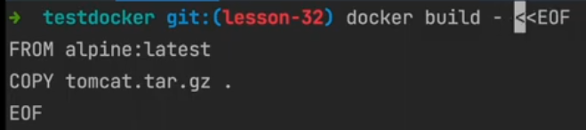

Прочерк означает, что у нас нет контекста и мы не пишем -f (файл) или что-то ещё. Данный случай актуален, если имеется простой докер образ, который нужно запустить и проверить. Причем в нашем случае не получится его собрать, потому как нам необходим контекст для инструкции COPY(инструкция требует tomcat.tar.gz). Поэтому нажав ввод, мы получим ошибку,

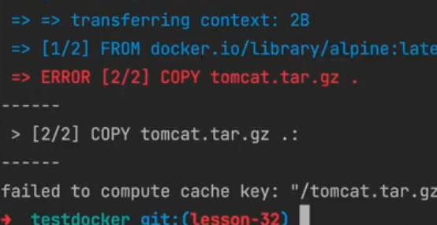

Что не получилось найти tomcat.tar.gz, что не удивительно, так как без контекста невозможно в принципе использовать инструкцию COPY, ей необходим в качестве первого параметра source из контекста.

Ну и третий вариант – указание url на удаленный репозиторий.

В качестве удаленного репозитория чаще всего используется GitHub.

Например скачаем lesson 30 с GitHub-a репозитория с занятиями.

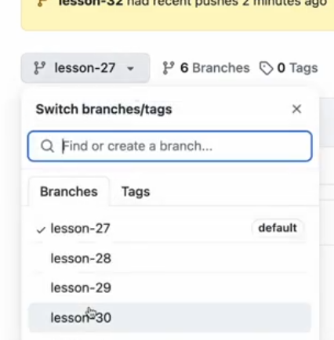 и отсюда получить контекст и взять докер файл

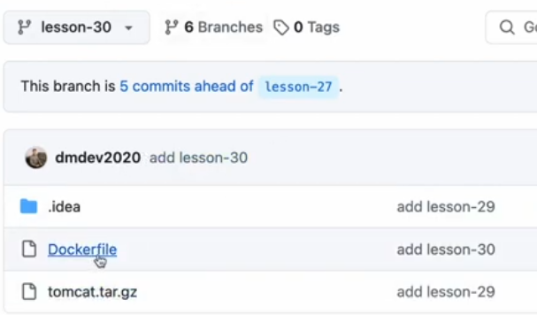

Копируем HTTPS(или SSH) и пишем в терминале, где вместо «.» передаем url



По умолчанию будет использоваться мастер ветка, но если мы хотим использовать другую ветку, то мы должны указать решётку и затем тот брэнч который нас интересует



И если бы в lesson-30 докер файл лежал не в рутовой директории, то через «/» либо «:» можно итерироваться ещё и внутри этой ветки.



Далее ввод и образ соберется.

Последняя опция, что мы можем весь контекст поместить в какой-либо архив.

